后土云智慧农业
用户操作手册V1.0



2018-12

关于本文档
主 题 |  | 后土云智慧农业用户操作手册V1.0
说 明
适用对象 |  | 项目组成员、系统用户、销售及市场部门
修 订 历 史
版本 | 章节 |  | 类型 | 日期 | 作者 | 说明
V1.0 | 全部 |  | C | 2019-08-06 | 陈霞 | 初创建
说明：类型－创建（C）、修改（U）、删除（D）、增加（A）。

目 录
1. 功能概述 1
2. 运行环境 3
3. 使用说明 4
3.1. 入驻（企业）人员 4
3.1.1. 登录 4
3.1.2. 新增基地 6
3.1.3. 基地管理 9
3.1.4. 地块管理 12
3.1.5. 设备管理 14
3.1.6. 监测首页 17
3.1.7. 数据分析 20
3.1.8. 报警记录 22
3.1.9. 产量预估 24
3.2. 系统管理员 26
3.2.1. 登录 26
3.2.2. 系统管理 27
3.2.3. 基础配置 32

功能概述
后土云智慧农业V1.0版本为后土云平台的基础版本，主要目的是实现作物生长环境的数据化、田间数据的可视化及环境数据的实时监测与预警。基地/农场管理人员和工作人员无须不停巡田，静坐家中或办公室即可及时了解田间情况并有针对性的进行农事操作。
后土云智慧农业V1.0版本的功能结构如下图所示：
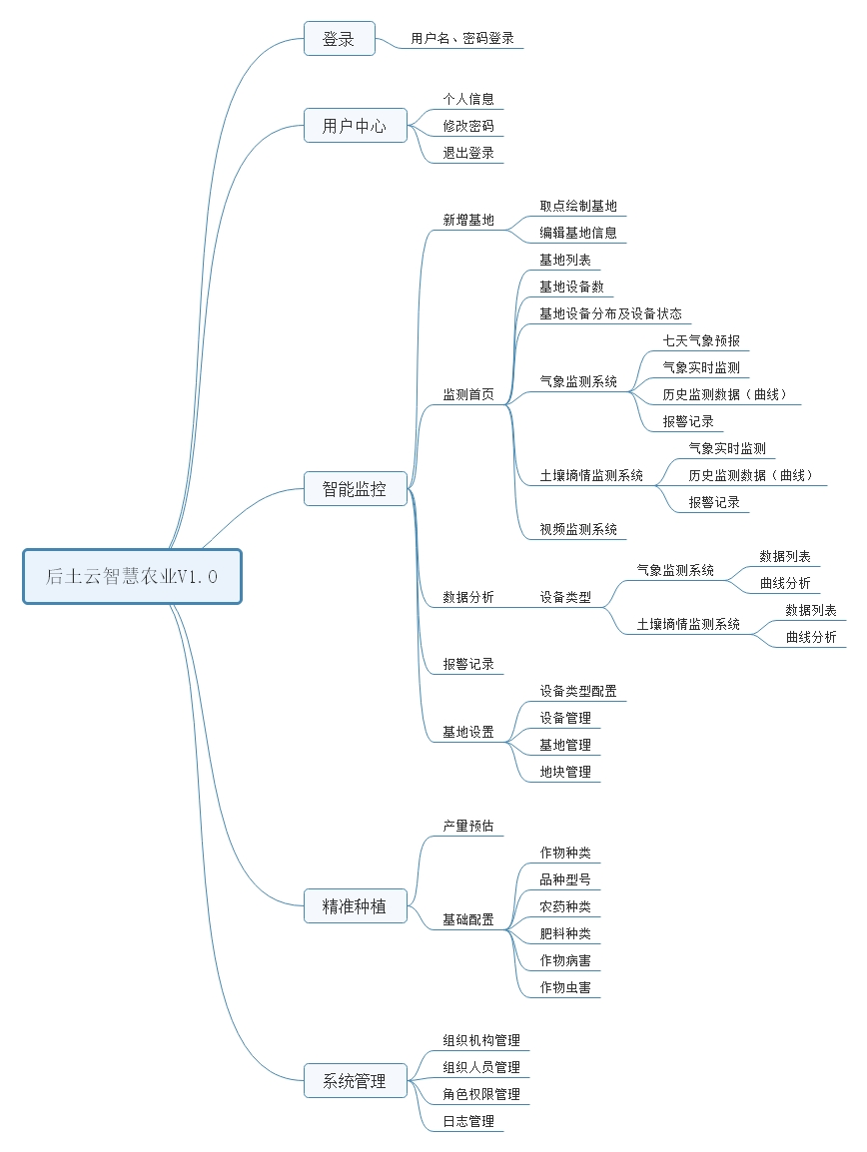

后土云智慧农业V1.0版本的菜单及角色权限如下图所示：
业务系统 | 菜单功能 |  |  | 角色权限
 | 一级菜单 | 二级菜单 | 三级菜单 | admin | 系统管理员 | 入驻（企业）人员
后土云智慧农业V1.0 | 智能监控 | 新增基地 |  | √ |  | √
 |  | 监测首页 |  | √ |  | √
 |  | 数据分析 |  | √ |  | √
 |  | 报警记录 |  | √ |  | √
 |  | 基地设置 | 设备类型配置 | √ | √
 |  |  | 设备管理 | √ |  | √
 |  |  | 基地管理 | √ |  | √
 |  |  | 地块管理 | √ |  | √
 | 精准种植 | 生长态势 |  | √ |  | √
 |  | 产量预估 |  | √ |  | √
 |  | 基础配置 | 作物种类 | √ | √
 |  |  | 品种型号 | √ | √
 |  |  | 农药种类 | √ | √
 |  |  | 肥料种类 | √ | √
 |  |  | 作物病害 | √ | √
 |  |  | 作物虫害 | √ | √
 | 系统管理 | 组织机构管理 |  | √ | √
 |  | 组织人员管理 |  | √ | √
 |  | 角色权限管理 |  | √ | √
 |  | 日志管理 |  | √ | √

运行环境
支持浏览器：Google Chrome（谷歌）、Firefox（火狐）。
如在后土云平台上开通账号，则只需访问地址：XXXX，输入正确的用户名、密码登录即可。
如在本地进行部署，部署人员部署完成后会提供新的访问地址。部署要求将另行提出，在此不做累述。

使用说明

入驻（企业）人员

登录
- 登录
打开谷歌或火狐浏览器（系统暂不支持IE），访问登录页，输入（入驻企业人员）用户名、密码，登录。
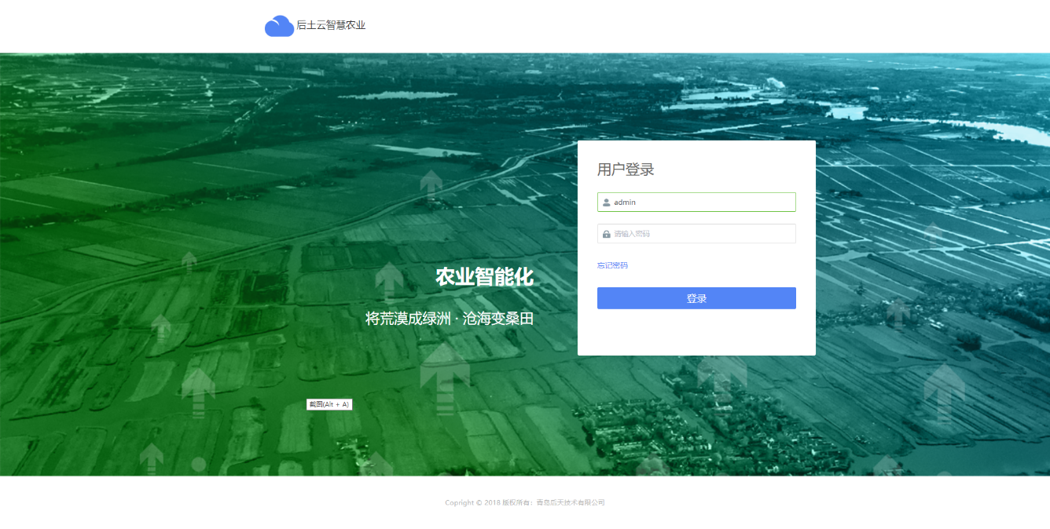
- 个人信息
登录后可查看个人信息。
- 修改密码
如是第一次登录，建议修改密码。
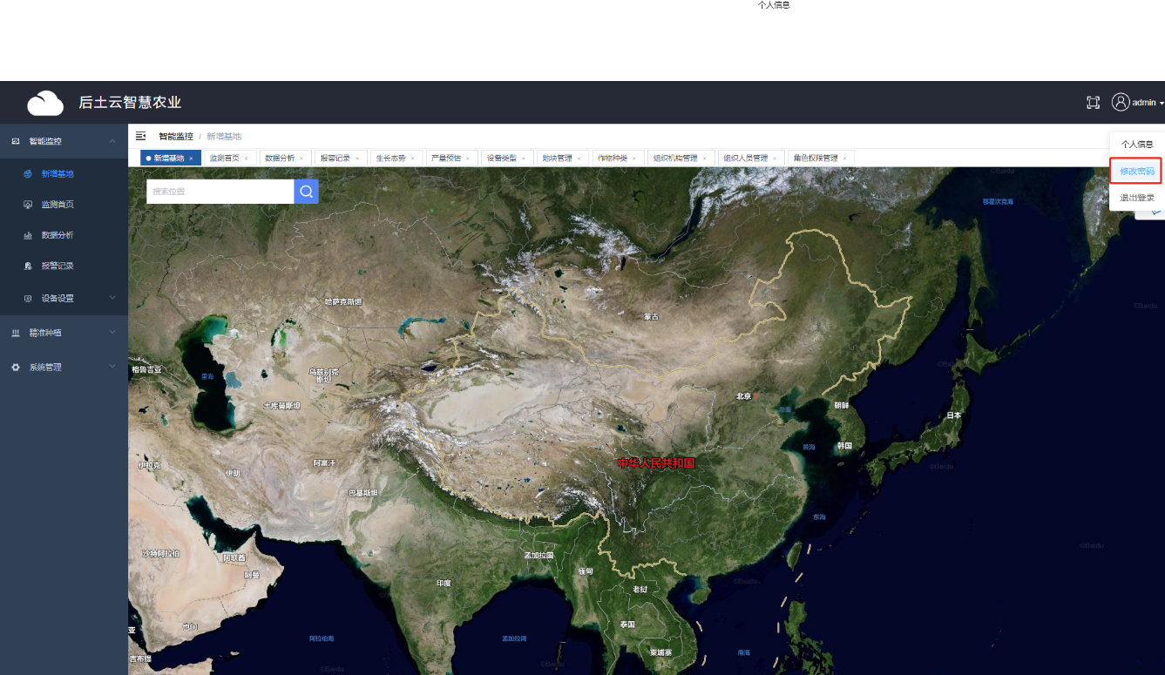

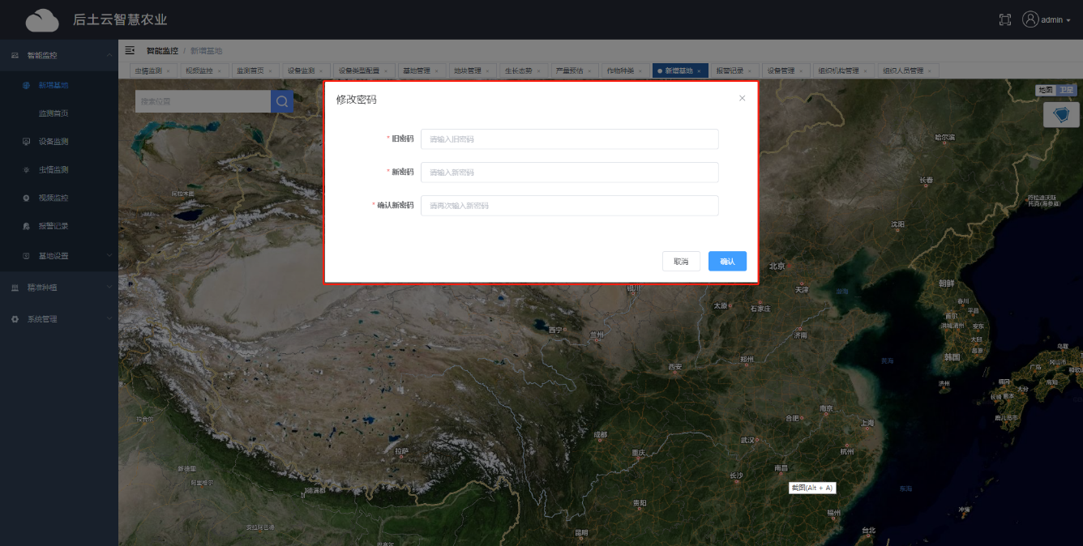

- 退出系统
关闭系统时可直接关闭网页或点击“退出系统”，再次进入系统前需通过登录页面。

新增基地
如入驻（企业）人员账户下还没有基地，则登录系统后“新增基地”做为首页显示，需先新增基地后才可查看“监测首页”。
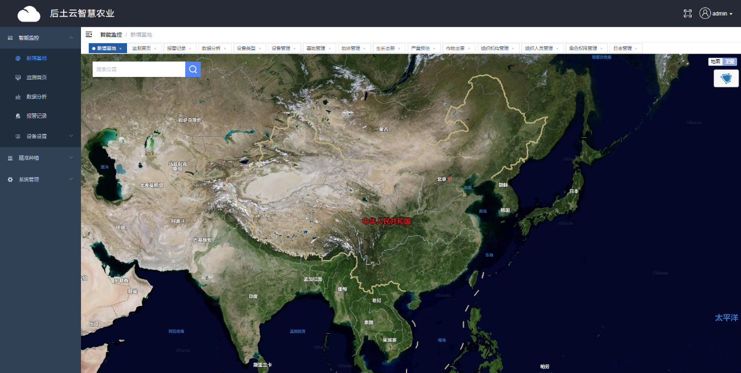
- 查找基地位置
在搜索框中输入位置信息，点击搜索按钮，在地图上搜索该位置。可通过滚动鼠标来对地图进行放大缩小，长按鼠标左键来拖动地图。
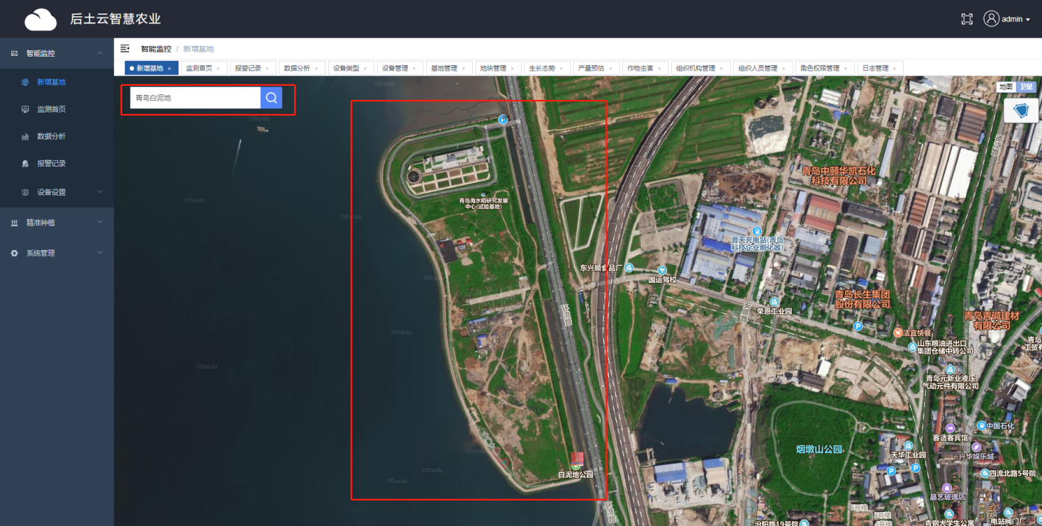
默认采用卫星地图，如地图上没有该基地所在位子的卫星影像图，可点击“地图”切换成平面地图查找基地位置，可通过点击“卫星”再次切换成卫星地图模式。
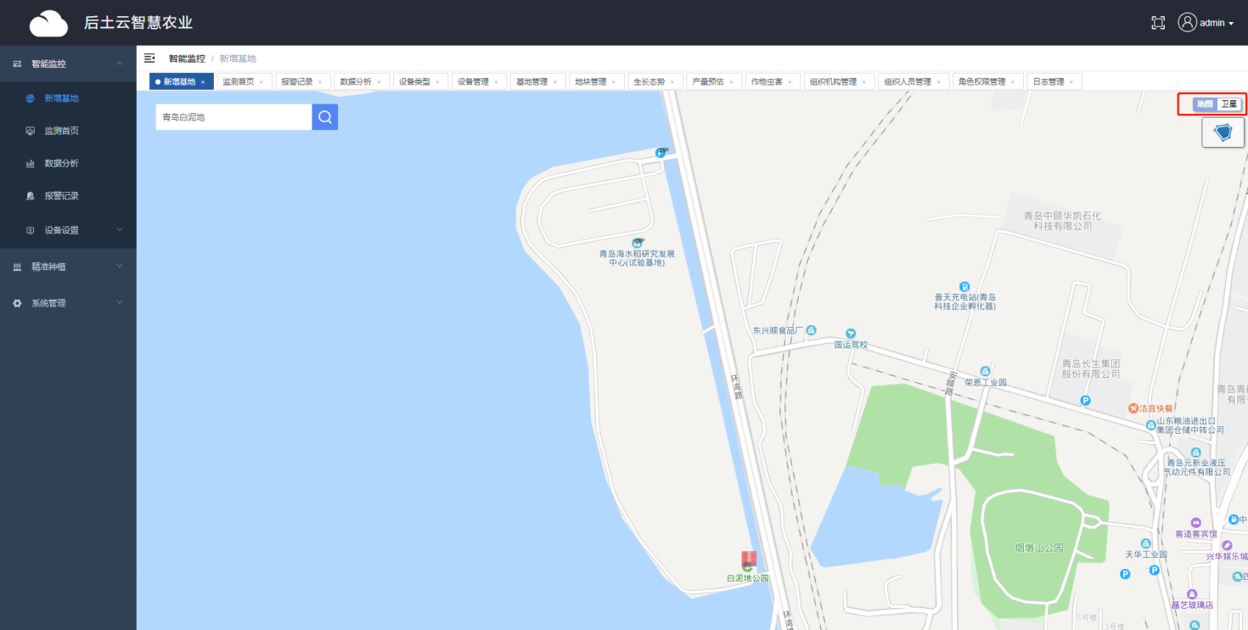
- 绘制基地
找到基地后，点击“绘制”图标进入基地绘制模式，可通过鼠标点击取点绘制基地。
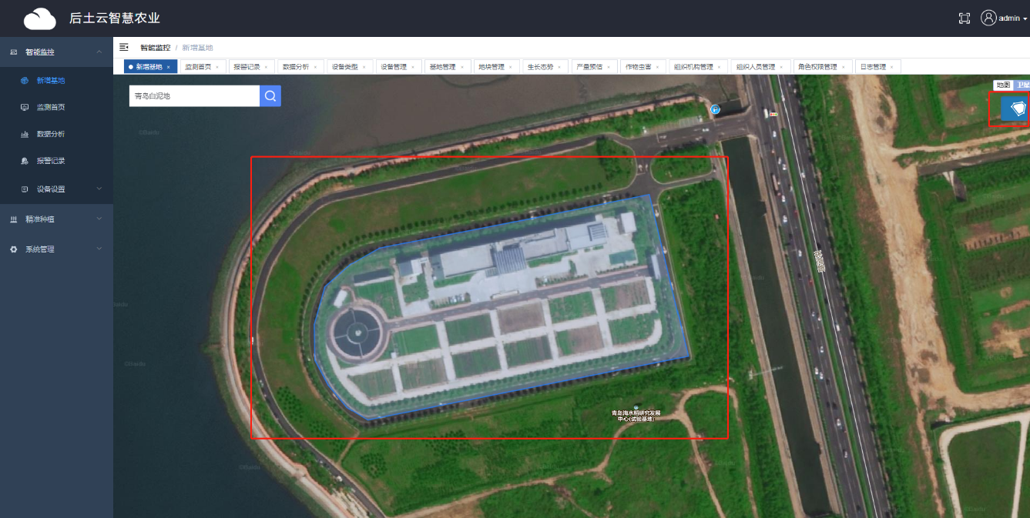
- 编辑基地信息
绘制基地过程中，双击鼠标左键，基地绘制（圈基地）完成，弹出新增基地的信息编辑页面。
其中，基地名称不可重名。
信息正确填写完毕后，点击“保存”按钮，基地新增完成；点击“取消”按钮，未新增基地。
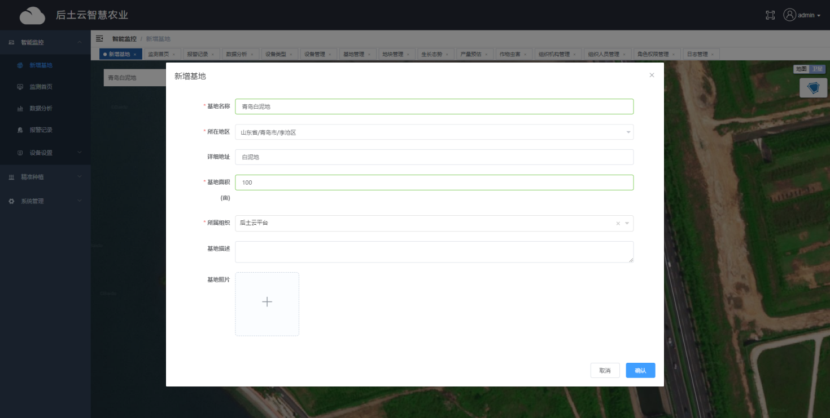
- 查看基地信息
新增基地后可到“基地管理”页面中查看基地信息。

基地管理
- 基地列表
打开“基地管理”页面时，在列表中分页显示所有基地记录。可在列表下的导航栏中翻看上一页、下一页、第一页、最后一页，设置每页显示的记录数，查看查询到的记录总数、当页记录数、当前页面及总页数。
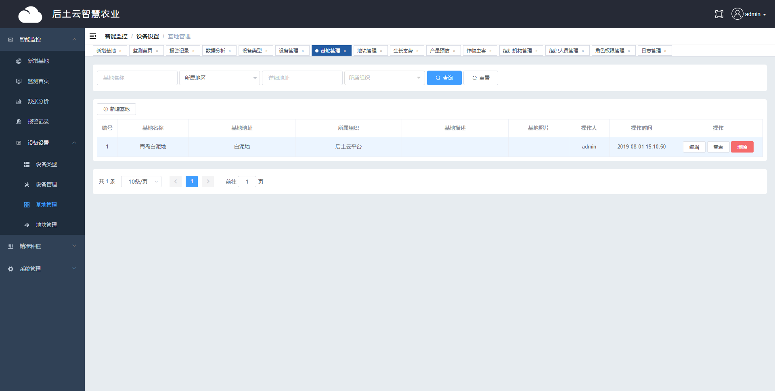
- 基地查询
在“基地管理”页面的查询模块中设置查询条件，点击“查询”按钮，如有符合条件的记录则会在列表中显示查询结果，如没有符合条件的记录则提示“暂无数据”。
点击“重置”按钮将重置查询条件为初始值。
- 新增基地
在“基地管理”页面中点击“新增”按钮跳转至新增基地页面。
- 编辑基地
在“基地管理”页面中点击某个基地的“编辑”按钮弹出“编辑基地”的弹窗。
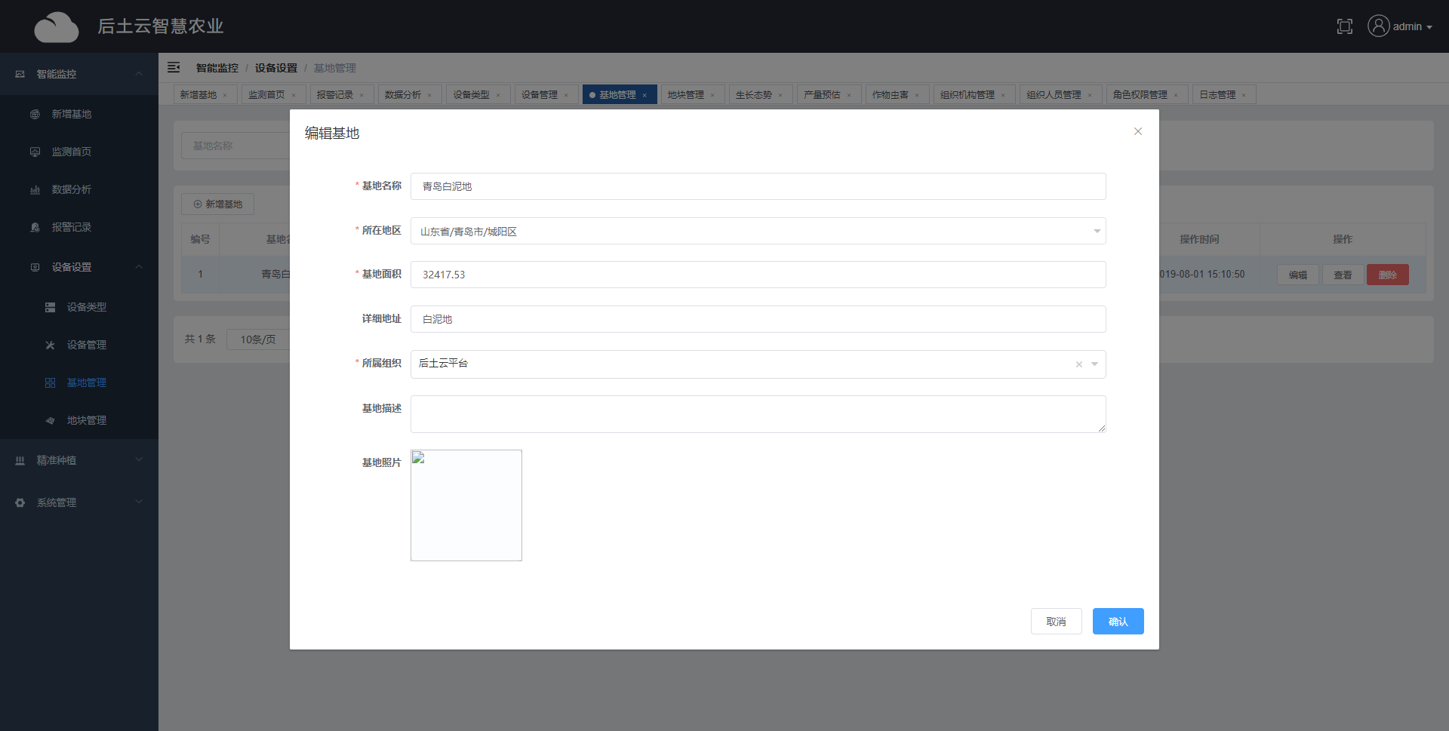
- 查看基地
在“基地管理”页面中点击某个基地的“查看”按钮弹出“查看基地”的弹窗。不可在“查看基地”页面进行编辑。
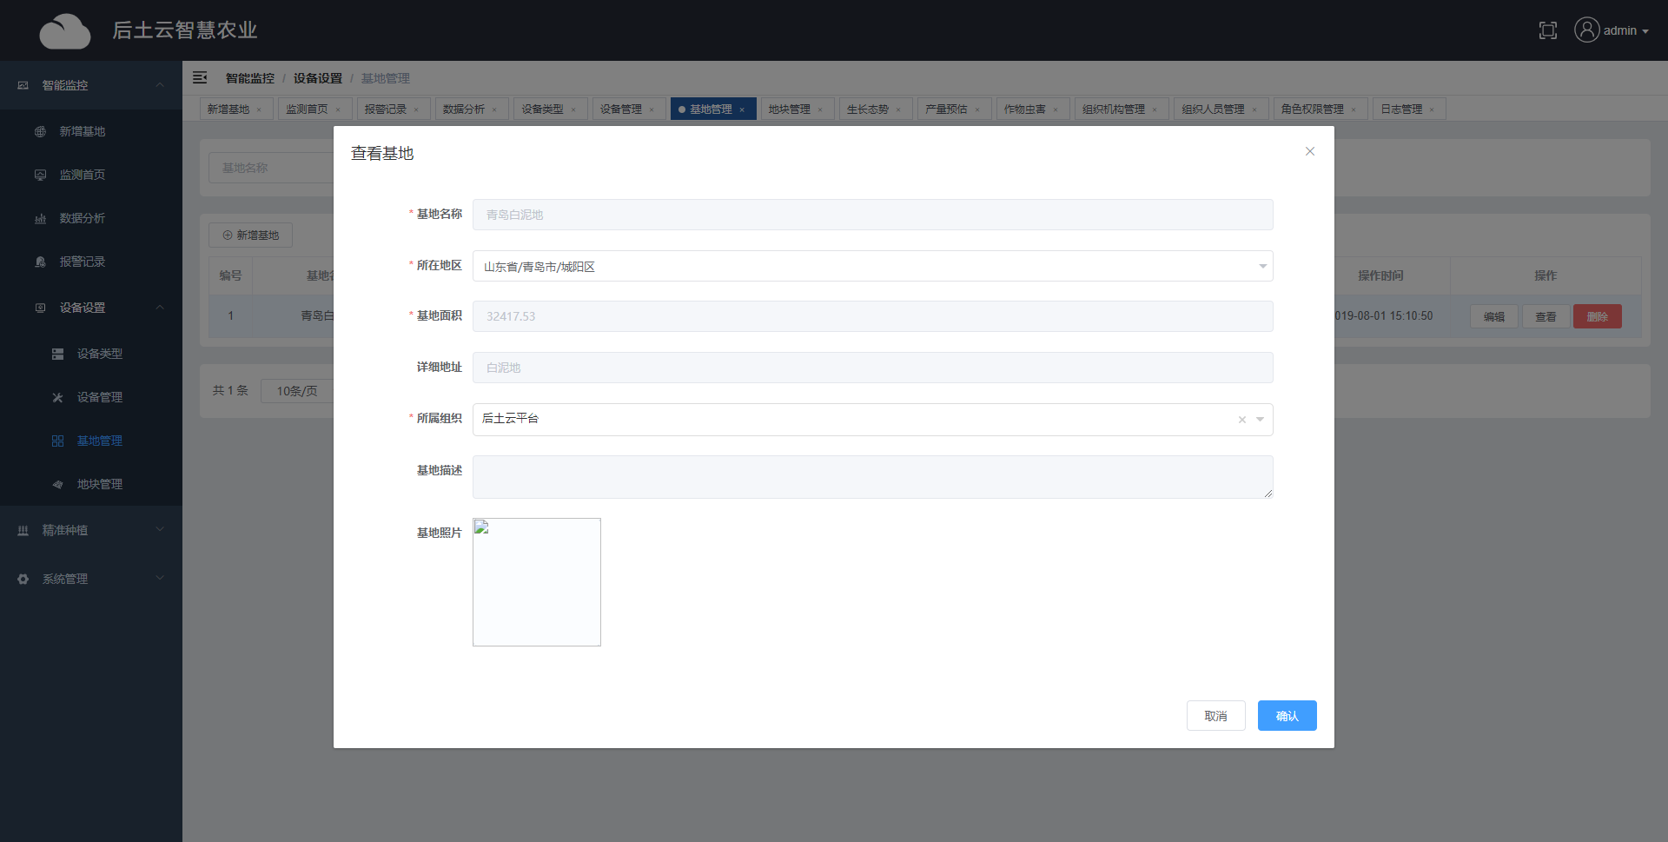
- 删除基地
在“基地管理”页面中点击某个基地的“删除”按钮，如基地上还有设备，则提示“基地上还有设备，请先移除设备”，不可删除；如基地上有地块，则弹出“基地上还有设备，请先删除地块”；即便基地上既无基地也无地块，也会弹出删除的确认框。确认后才可删除，否则不删除。
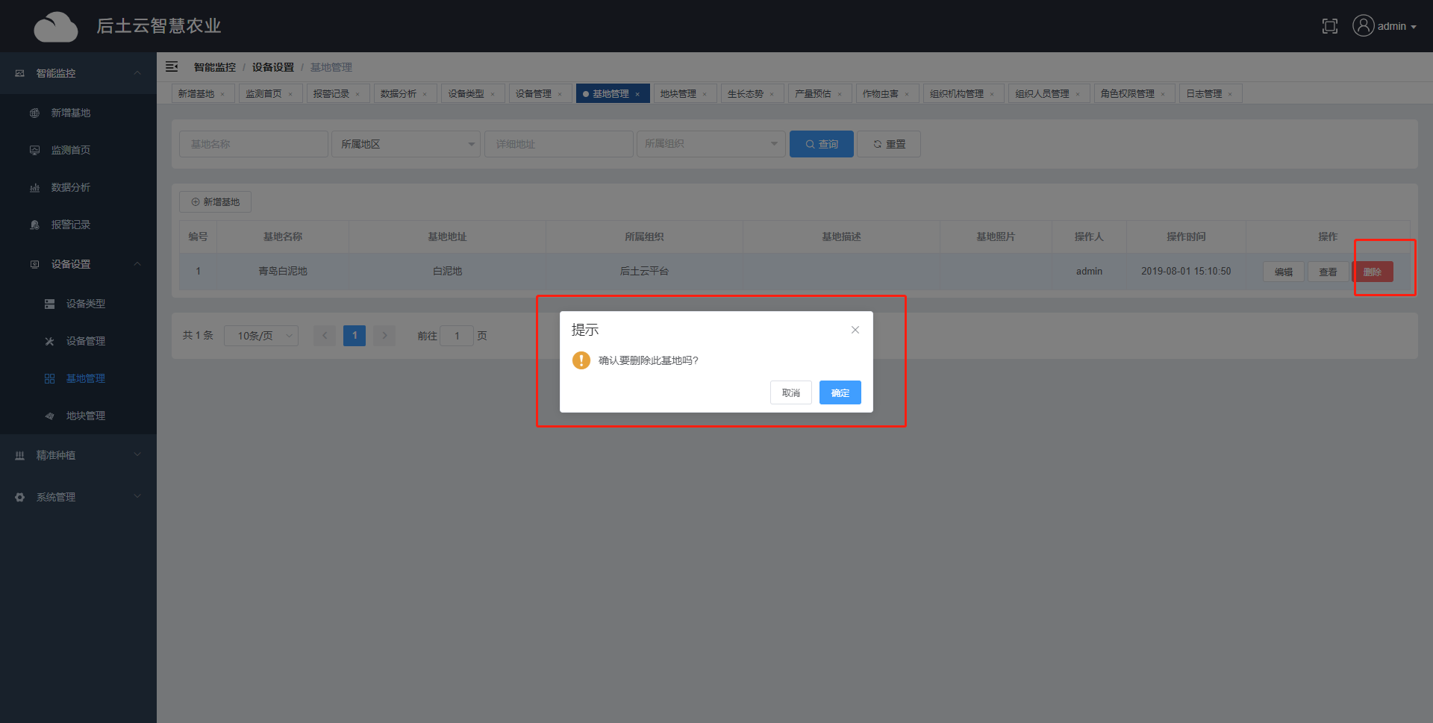
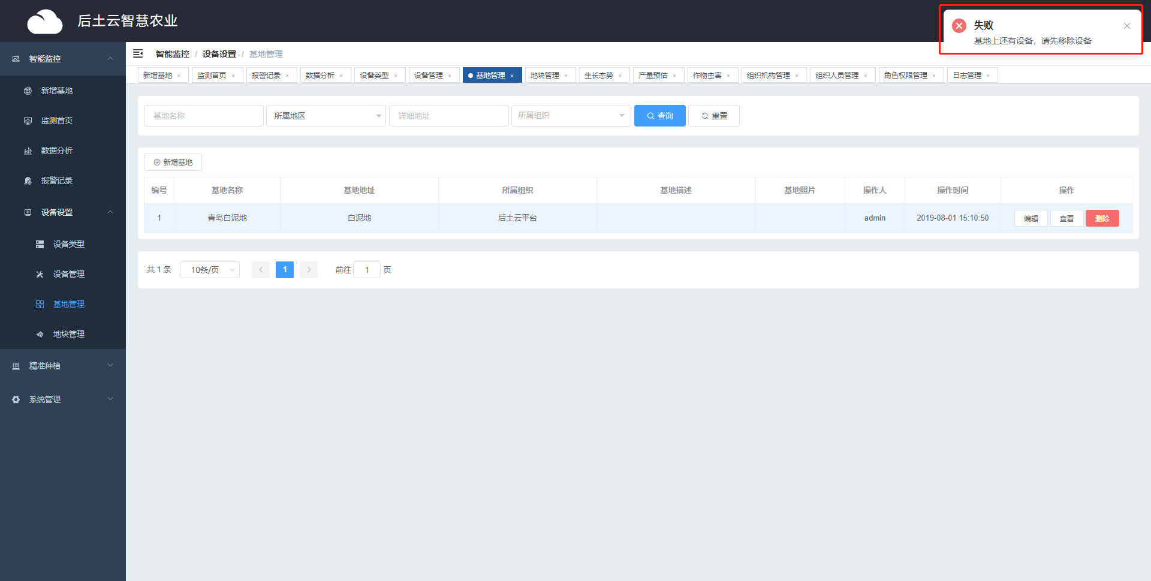
- 管理地块
在“基地管理”页面中点击某个基地的“管理地块”按钮可跳转至该基地的“地块管理”页面，对基地地块进行增、删、改、查。

地块管理
- 地块列表
打开“地块管理”页面时，在列表中分页显示所有某个基地的地块记录，地块记录按“地块编号”从大到小进行排序。可在列表下的导航栏中翻看上一页、下一页、第一页、最后一页，设置每页显示的记录数，查看查询到的记录总数、当页记录数、当前页面及总页数。
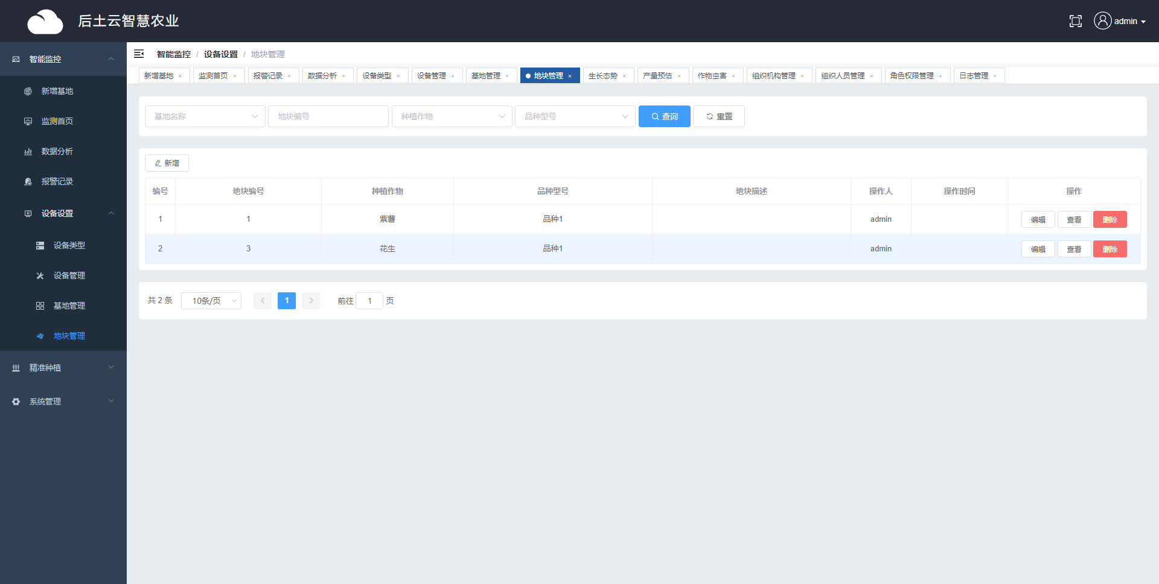
- 地块查询
在“地块管理”页面的查询模块中设置查询条件，点击“查询”按钮，如有符合条件的记录则会在列表中显示查询结果，如没有符合条件的记录则提示“暂无数据”。
点击“重置”按钮将重置查询条件为初始值。
- 新增地块
在“地块管理”页面中某个基地下点击“新增”弹出“新增地块”的弹窗。其中“基地名称”已填写、不可修改；“地块编号”为必填项（数字）且同一基地下地块编号不可重名，建议按顺序编号，即为列表中地块编号的最大号+1，如中间有地块缺失（如缺2）、也可补号（2）；其他为选填。
新增地块时“标识状态”默认为“未标识”，可点击“标识地块”打开基地图打点标识地块位置，标识号为“地块编号”，成功“保存”后“标识状态”变为“已标识”，“取消”或“保存”失败后“标识状态”仍未“未标识”。
在“新增地块”页面正确填写完信息后，如点击“保存”按钮将在基地下新增一条地块记录，如点击“取消”按钮将不会有新的地块记录产生。
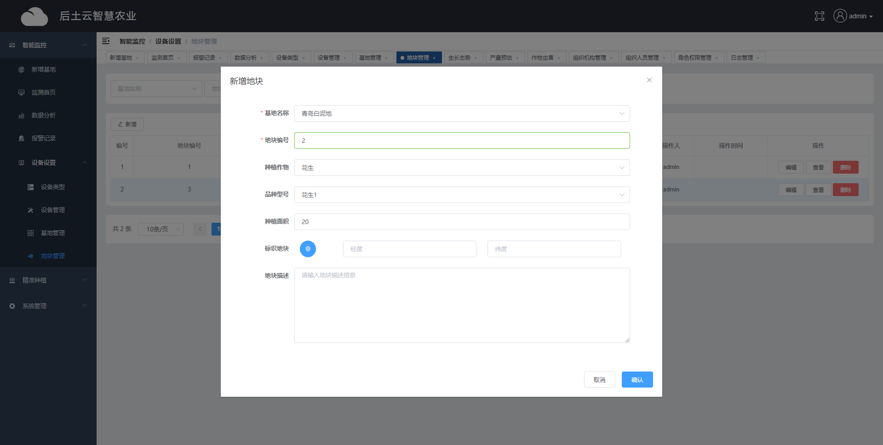
- 编辑地块
“编辑地块”与“新增地块”类似，不同之处在于编辑时将带出所有已保存过的信息，且是在原有地块上进行编辑信息，不增加新的地块。
- 查看地块
在“地块管理”页面中点击某个地块的“查看”按钮弹出“查看地块”的弹窗。不可在“查看地块”页面进行编辑。
- 删除地块
在“地块管理”页面中点击某个地块的“删除”按钮，弹出删除确认框，确认后才可删除，否则不删除。

设备管理
- 设备列表
打开“设备管理”页面时，在列表中分页显示企业下所有的设备记录。可在列表下的导航栏中翻看上一页、下一页、第一页、最后一页，设置每页显示的记录数，查看查询到的记录总数、当页记录数、当前页面及总页数。
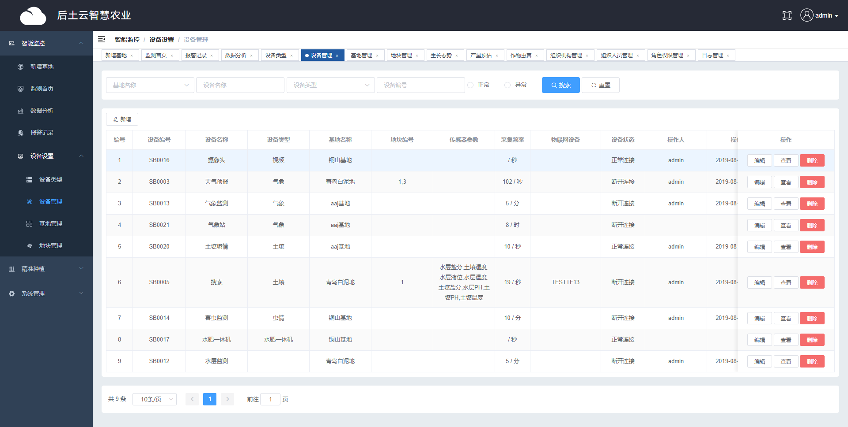
- 设备查询
在“设备管理”页面的查询模块中设置查询条件，点击“查询”按钮，如有符合条件的记录则会在列表中显示查询结果，如没有符合条件的记录则提示“暂无数据”。
点击“重置”按钮将重置查询条件为初始值。
- 新增设备
- 分配物联网设备号
在“设备管理”页面中点击“新增”弹出“新增设备”的弹窗。其中“设备名称”、“设备类型”和“物联网设备号”为必填项，其他为非必填项。选择“物联网设备号”须要企业已经绑定了分配的物联网平台账号且已有设备对接到物联网平台。只能选择“未分配”的物联网设备号，如需选择已分配的物联网设备号，则须先编辑该物联网设备号对应的设备、将该设备绑定其他“物联网设备号”。
新增设备并分配“物联网设备号”的工作可由系统管理员来做，也可由企业人员自己进行。
- 分配设备到基地并配置设备监测预警规则
在“新增设备”弹窗中填写完必填项后，选择“所在基地”，然后在基地图上标识“所在位置”、自动获取经纬度，选取“监控地块”（可多选），设置“采集频率”，进行“参数设置”（参数名称、高报警值、低报警值）。保存后即可在“监测首页”中对基地设备及相应参数值进行监测和报警。
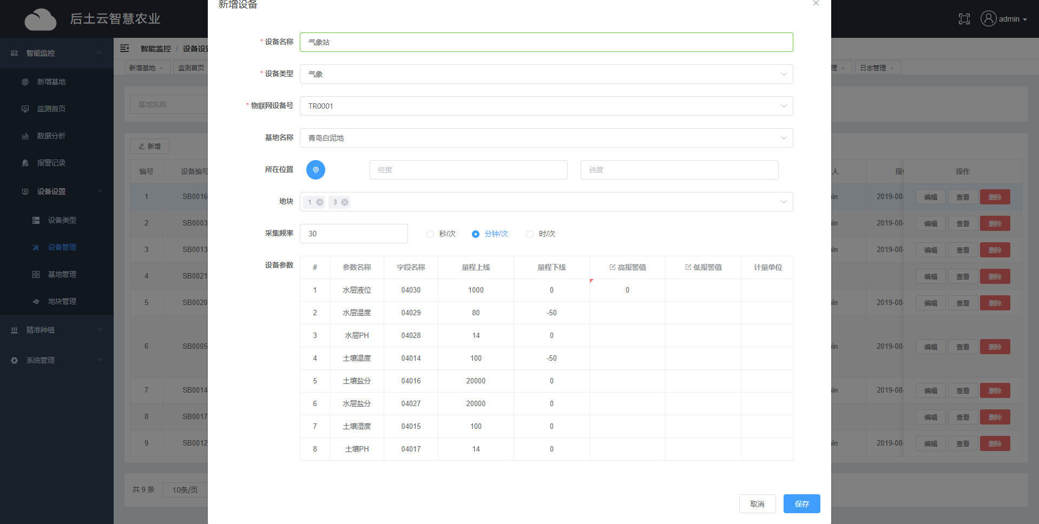
- 编辑设备
“编辑设备”与“新增设备”类似，不同之处在于编辑时将带出所有已保存过的信息，且是在原有设备上进行编辑信息，不增加新的设备。
- 查看设备
在“设备管理”页面中点击某个设备的“查看”按钮弹出“查看设备”的弹窗。不可在“查看设备”页面进行编辑。
- 删除设备
在“设备管理”页面中点击某个设备的“删除”按钮，弹出删除确认框，确认后才可删除，否则不删除。

监测首页
如入驻（企业）人员账户下没有基地，点击“监测首页”菜单只展示卫星地图，并提示“暂无基地，请先新增基地”，点击“确认”按钮后跳转至“新增基地”页面。
如入驻（企业）人员账户下已有基地，则登录系统后“监测首页”做为首页显示。
- 监测首页
- 默认（选中）进入并展开第一个基地，选择一个基地该基地默认展开（设备列表），其他基地收缩。选中设备时展开该设备的监测信息。点击设备列表中的设备名称（编号）和点击设备图标的效果相同。
- 从监测首页可查看到企业（或个人）的基地数、各基地名称、各基地设备数、设备名称（编号）、设备状态（绿灯为正常连接，红灯为异常）。
- 可输入设备名称或编号查询设备。
- 鼠标移至设备图标上时显示设备名称（编号）。
- 设备介绍可点击收缩/展开，默认展开。
- 默认采用卫星图，卫星图上找不到该基地的影像图时，可切换成平面地图。
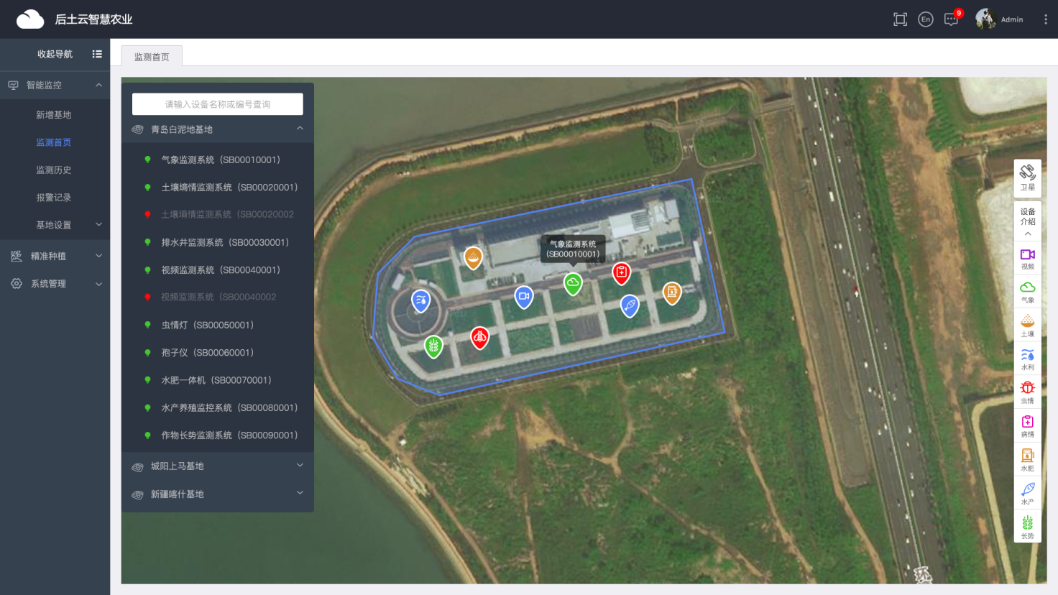
- 气象监测系统
在“监测首页”的设备列表中点击气象设备或在基地图上点击气象设备图标，展开七天天气预报、气象实时监测信息）、历史监测数据（曲线）、报警记录。
- 气象实时监测：显示设备配置的所有参数及参数值信息，当参数值达到或超过高报警值时参数及参数值显示为红色，当参数值达到或低于低报警值时参数及参数值显示为黄色。
- 历史监测数据（曲线）：可通过勾选参数同时查看多个参数的历史监测数据（曲线），可设置查看24小时、7天内或一月内的历史监测数据（曲线），如需查看其他时间段的历史监测信息，可点击“更多”进入“数据分析”页面进行查看（默认选择设备类型为“气象监测系统”）。历史监测数据（曲线）可“隐藏”或“展开”。
- 报警记录：显示最新的五条报警记录，如需查看更多报警记录，可点击“更多”进入“报警记录”页面（默认选择设备类型为“气象监测系统”）。报警记录可“隐藏”或“展开”。
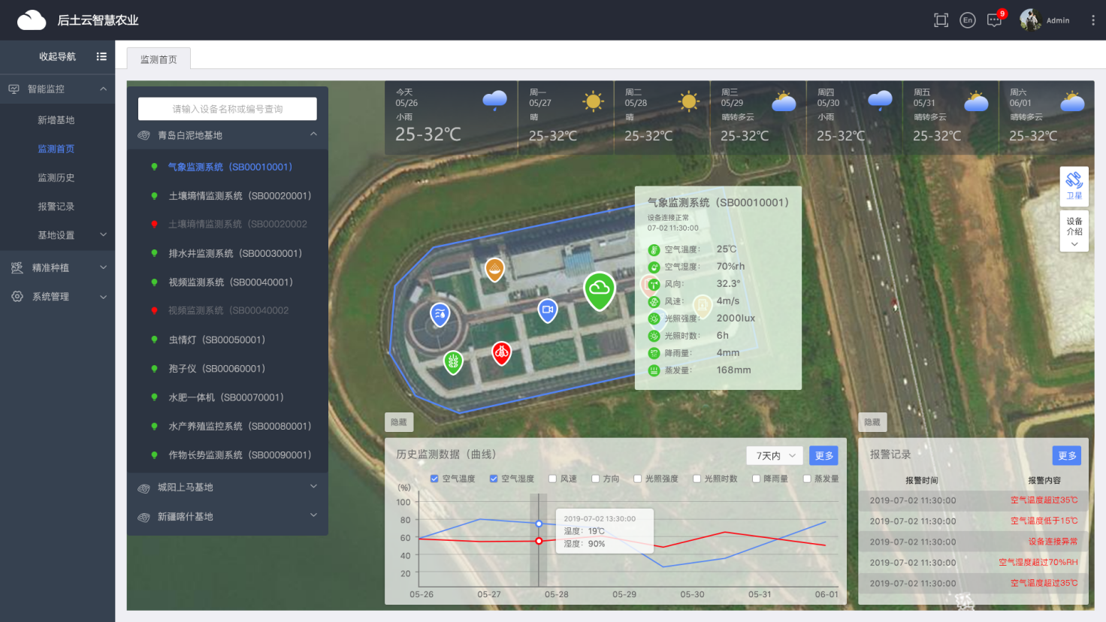
- 土壤墒情监测系统
在“监测首页”的设备列表中点击土壤墒情设备或在基地图上点击土壤墒情设备图标，展开土壤墒情实时监测信息、历史监测数据（曲线）、报警记录。
- 土壤墒情实时监测：显示设备配置的所有参数及参数值信息，当参数值达到或超过高报警值时参数及参数值显示为红色，当参数值达到或低于低报警值时参数及参数值显示为黄色。
- 历史监测数据（曲线）：可通过勾选参数同时查看多个参数的历史监测数据（曲线），可设置查看24小时、7天内或一月内的历史监测数据（曲线），如需查看其他时间段的历史监测信息，可点击“更多”进入“数据分析”页面进行查看（默认选择设备类型为“土壤墒情监测系统”）。历史监测数据（曲线）可“隐藏”或“展开”。
- 报警记录：显示最新的五条报警记录，如需查看更多报警记录，可点击“更多”进入“报警记录”页面（默认选择设备类型为“土壤墒情监测系统”）。报警记录可“隐藏”或“展开”。
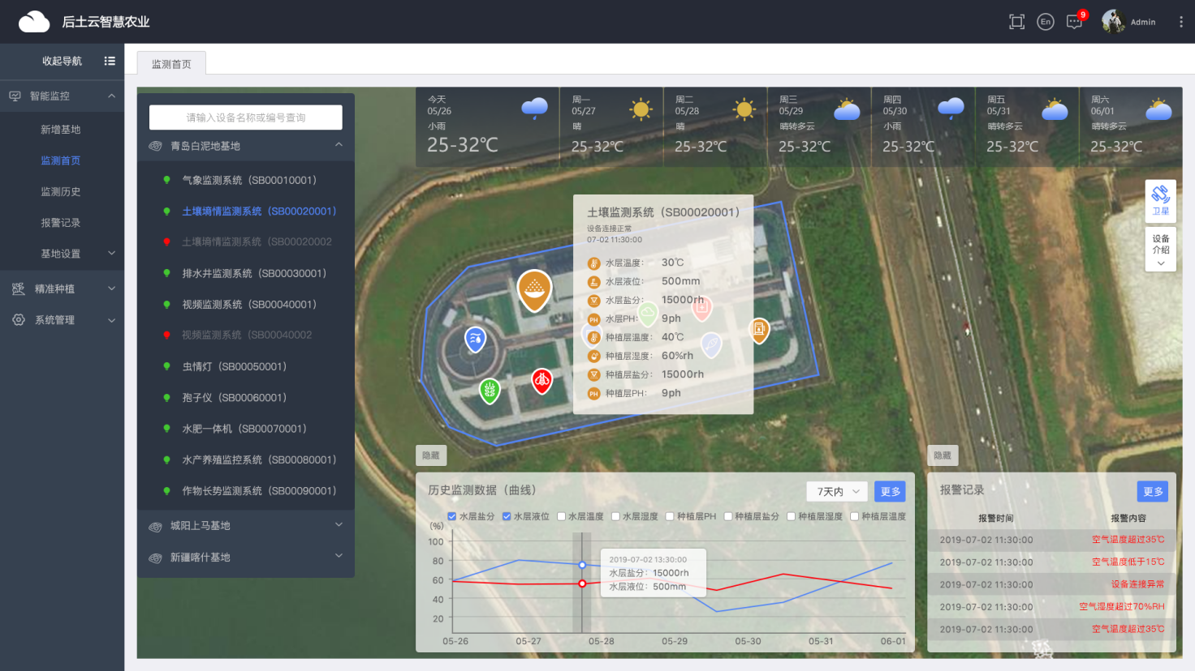
- 视频监测系统
在“监测首页”的设备列表中点击视频设备或在基地图上点击视频设备图标，打开该视频设备的实时监测信息（视频播放）。可关闭播放的视频。

数据分析
点击“数据分析”菜单，可进入“数据分析”页面查询历史监测数据信息。气象监测系统和土壤墒情监测系统的查询结果中均包含“数据列表”和“曲线分析”两个标签页。
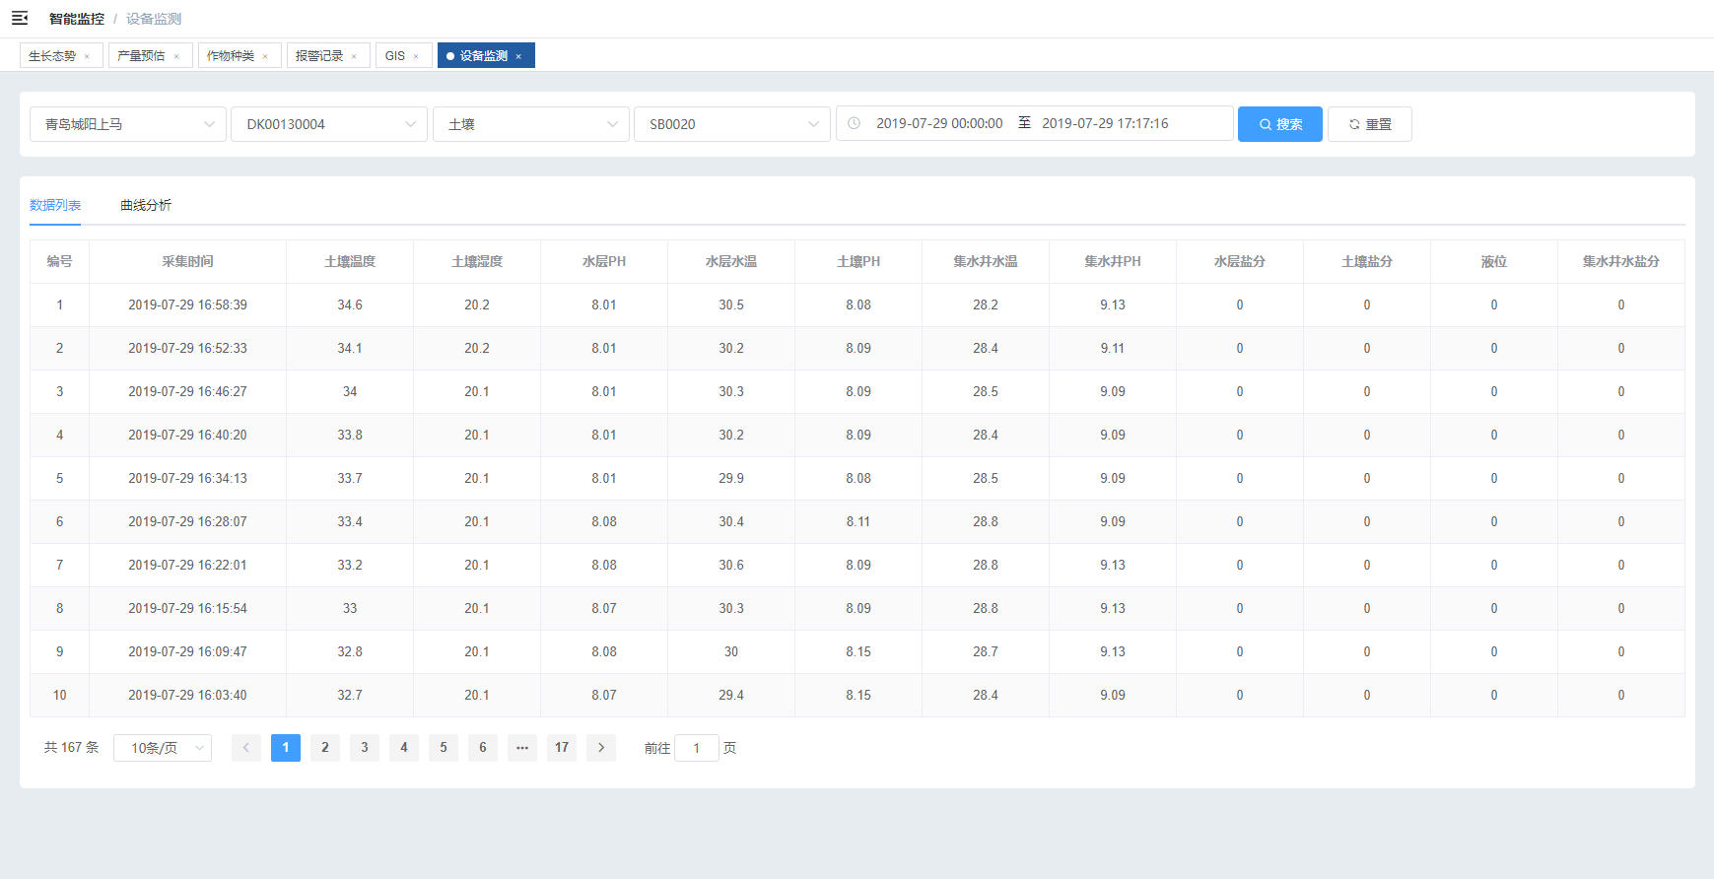
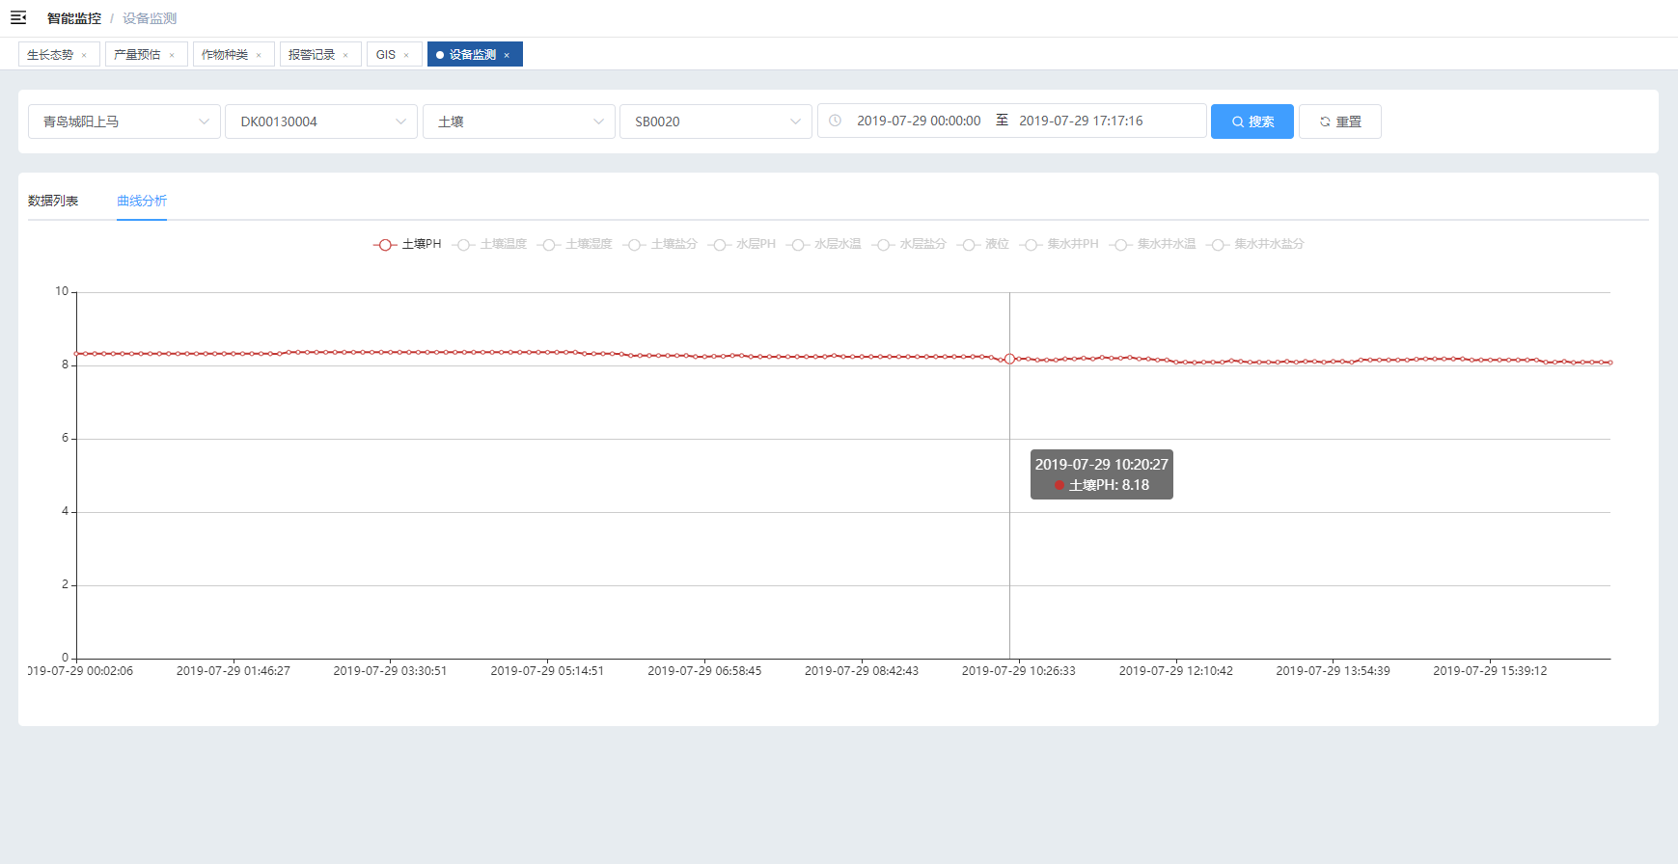
- 监测查询
在“数据分析”页面的查询模块中设置查询条件，点击“查询”按钮，如有符合条件的记录则会在列表中显示查询结果，如没有符合条件的记录则提示“暂无数据”。
点击“重置”按钮将重置查询条件为初始值。
- 数据列表
在列表中分页显示查询到的记录信息，记录信息按“采集时间”从近到远进行排序。
列表的每行显示采集时间及相应的各参数的监测值。
可在列表下的导航栏中翻看上一页、下一页、第一页、最后一页，设置每页显示的记录数，查看查询到的记录总数、当页记录数、当前页面及总页数。
点击“导出”按钮可导出数据列表。
- 曲线分析
可通过选中参数同时查看多个参数的历史监测数据（曲线）。

报警记录
点击“报警记录”菜单，可进入“报警记录”页面查看历史报警记录。
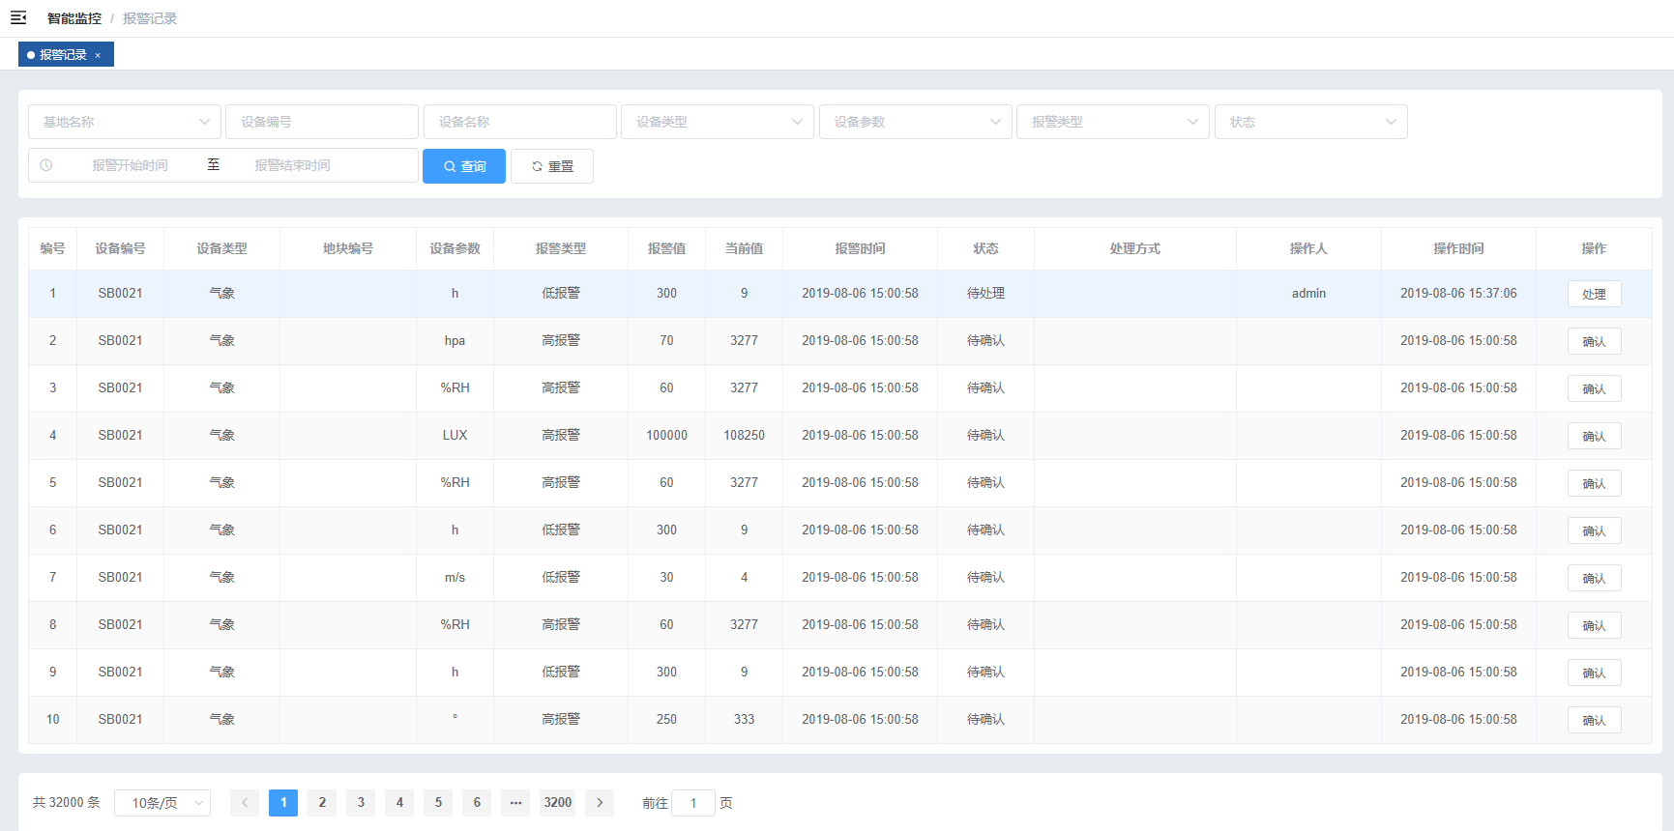
- 报警查询
在“报警记录”页面的查询模块中设置查询条件，点击“查询”按钮，如有符合条件的记录则会在列表中显示查询结果，如没有符合条件的记录则提示“暂无数据”。
点击“重置”按钮将重置查询条件为初始值。
- 报警记录列表
在列表中分页显示查询到的记录信息，记录信息按“报警时间”从近到远进行排序。
列表的每行显示一条报警信息，一旦触发报警条件（高报警、低报警或其他报警规则），则在报警记录中新增一条记录。
报警状态分为“未确认”、“待处理”、“待反馈”、“已反馈”。在“报警记录”或“报警消息”中“确认”后报警记录从最初的“未确认”状态变为“待处理”，“处理”后状态变为“待反馈”，“反馈”完成后则变为“已反馈”状态，整体状态形成一个闭环。
可在列表下的导航栏中翻看上一页、下一页、第一页、最后一页，设置每页显示的记录数，查看查询到的记录总数、当页记录数、当前页面及总页数。
点击“导出”按钮可导出数据列表。
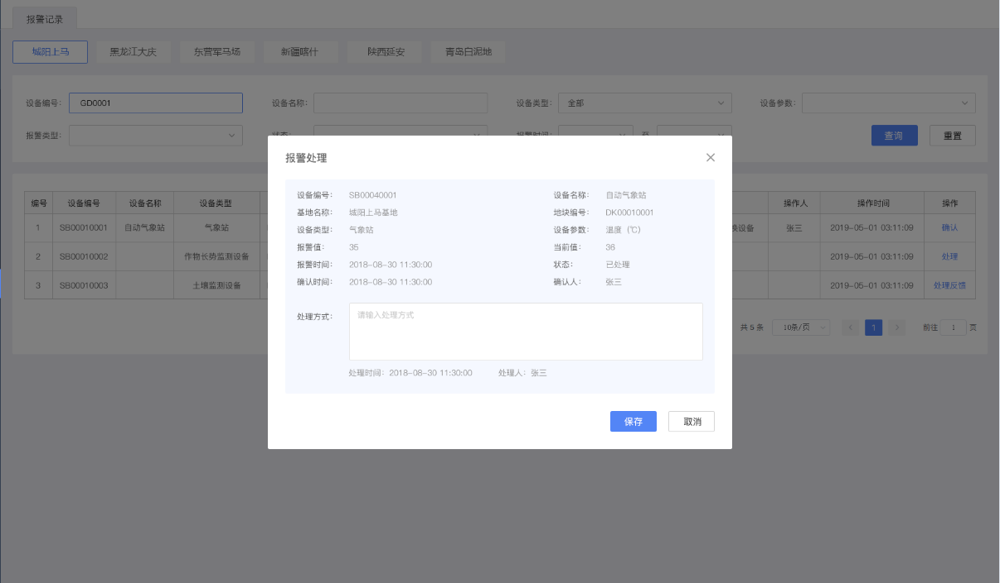
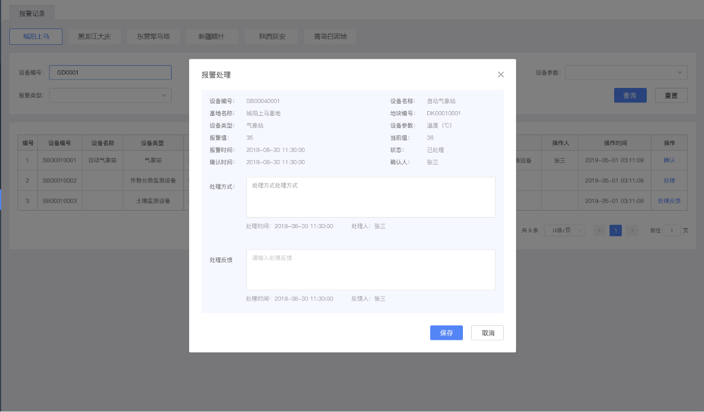

产量预估
- 产量预估列表
打开“产量预估”页面时，在列表中分页显示所有某个基地的产量预估记录，记录按“操作时间”从近到远进行排序。可在列表下的导航栏中翻看上一页、下一页、第一页、最后一页，设置每页显示的记录数，查看查询到的记录总数、当页记录数、当前页面及总页数。
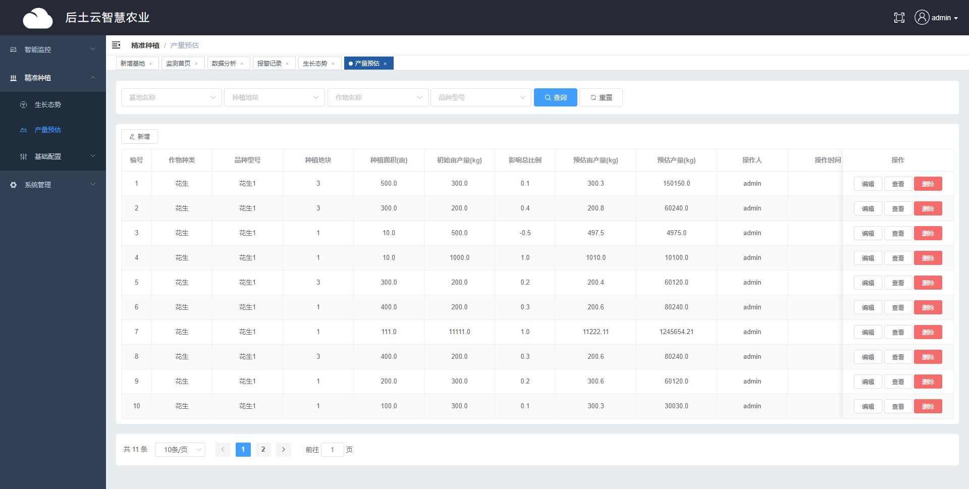
- 产品预估查询
在“产品预估”页面的查询模块中设置查询条件，点击“查询”按钮，如有符合条件的记录则会在列表中显示查询结果，如没有符合条件的记录则提示“暂无符合条件的记录！”。
点击“重置”按钮将重置查询条件为初始值。
- 新增产量预估
在“产量预估”页面中某个基地下点击“新增”弹出“新增产量预估”的弹窗。可以购买种子时种子生产商体提供的亩产量作为“初始亩产量”、结合“种植面积”和配置的“影响因子”来计算某个作物品种的预估亩产量和预估产量。
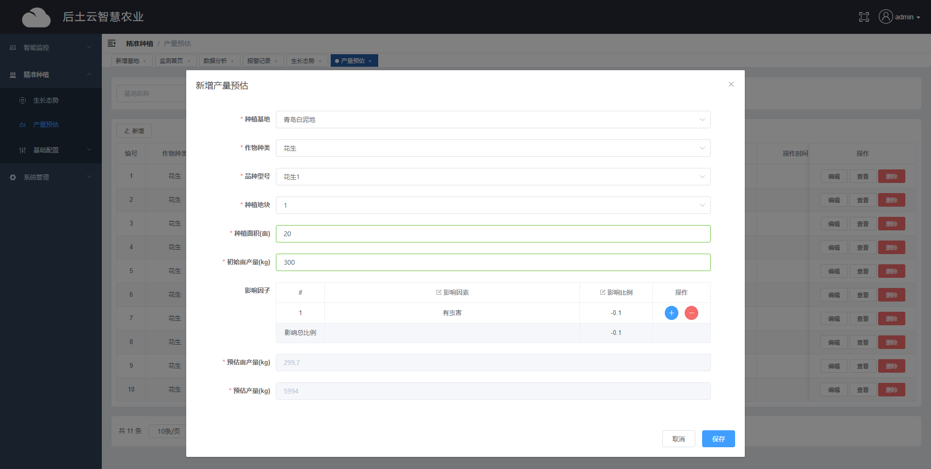
- 编辑产量预估
“编辑产量预估”与“新增产量预估”类似，不同之处在于编辑时将带出所有已保存过的信息，且是在原有记录上进行编辑，不增加新的记录。
- 查看产量预估
在“产量预估”页面中点击某条记录的“查看”按钮弹出“查看产量预估”的弹窗。不可在“查看产量预估”页面进行编辑。
- 删除产量预估
在“产量预估”页面中点击某条记录的“删除”按钮，弹出删除确认框，确认后才可删除，否则不删除。

系统管理员

登录
- 登录
打开谷歌或火狐浏览器（系统暂不支持IE），访问登录页，输入（系统管理员）用户名、密码，登录。
- 个人信息
登录后可查看个人信息。
- 修改密码
如是第一次登录，建议修改密码。
- 退出系统
关闭系统时可直接关闭网页或点击“退出系统”，再次进入系统前需通过登录页面。

系统管理
- 组织机构管理
- 组织机构树：点击“组织结构管理”菜单，可进入“组织机构管理”页面，查看到组织机构树。
- 查询组织机构：在组织机构树上方的搜索框中输入关键字可查询查找组织机构。
- 查看/编辑组织：点击组织机构树中的某个节点，该组织机构被选中，可查看/编辑该组织信息。
- 启用/禁用组织：组织机构默认为“启用”状态，在“新增组织”或“编辑组织”时如设置“组织名称”为“禁用”并保存后，该组织机构下所有人员账号变为“禁用”。再次“启用”该组织机构后，需手动将该机构下人员状态从“禁用”状态设为“启用”。禁用账号不可登录系统，提示“您的账号已被禁用！”。账号再次被启用后可正常登录系统。
- 绑定物联网平台账号：如企业还未绑定物联网平台账号，可在查看/编辑组织页面点击“绑定物联网平台账号”，在弹出框内输入物联网平台账号、密码进行“绑定”。绑定成功后可在“设备管理”页面的新增或编辑设备的“物联网设备号”字段中查看到物联网平台的设备列表。
- 解绑物联网平台账号：如企业已绑定物联网平台账号，需要解绑或更换账号，可在查看/编辑组织页面点击“解绑”，在弹出框内输入已绑定物联网平台账号的密码进行解绑。解绑前提示“是否确认解绑物联网平台账号？”确认后才可解绑。解绑成功后应用系统将获取不到物联网平台的设备列表，无法进行设备监测。请谨慎处理。
- 删除组织：组织机构下有人员账号处于“启用”状态时不可删除该组织机构，提示“该组织机构下仍有人员账号处于启用状态，不可被删除！”；如组织机构下没有人员或所有人员账号都处于“禁用”状态，则提示“是否确认删除该组织机构？”确认该组织机构被删除。
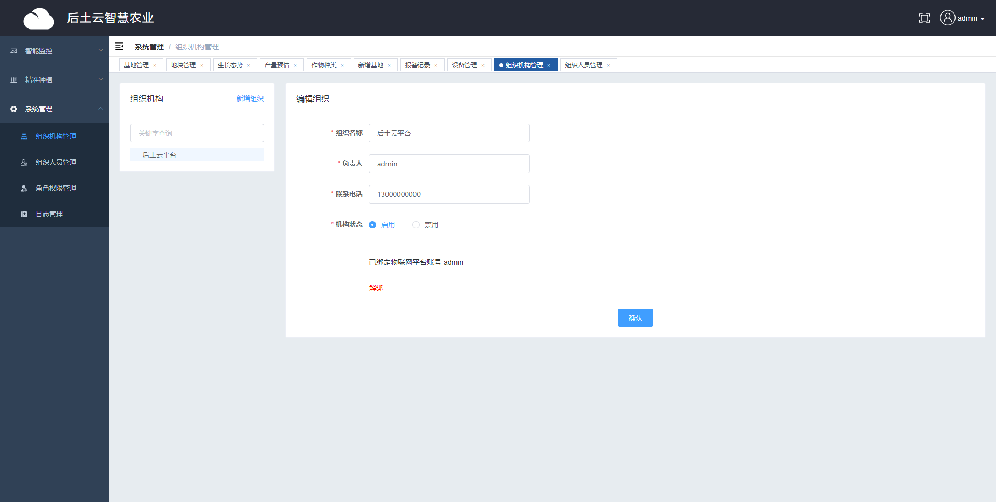
- 组织人员管理
- 组织机构树：点击“组织人员管理”菜单，可进入“组织人员管理”页面，左侧显示组织机构树。
- 查询组织机构：在组织机构树上方的搜索框中输入关键字可查询查找组织机构。
- 组织人员列表：选中某个组织机构，在页面右侧列表中分页显示该组织人员，组织人员按“操作时间”从近到远进行排序。可在列表下的导航栏中翻看上一页、下一页、第一页、最后一页，设置每页显示的记录数，查看查询到的记录总数、当页记录数、当前页面及总页数。
- 组织人员查询；查询模块中设置查询条件，点击“查询”按钮，如有符合条件的记录则会在列表中显示查询结果，如没有符合条件的记录则提示“暂无数据”。点击“重置”按钮将重置查询条件为初始值。
- 新增组织人员：在选中的组织机构的“组织人员”模块点击“新增”按钮，弹出“新增组织人员”的弹框，编辑信息，其中姓名、手机号码、角色权限、账号状态（默认为“启用”）为必填项，保存即可在该组织机构（企业）下新增一条（人员）记录。人员新增成功后，用该人员的手机号码做为用户名、初始密码“123456”即可登录系统。
- 编辑组织人员：“编辑组织人员”与“新增组织人员”类似，不同之处在于编辑时将带出所有已保存过的信息，且是在原有记录上进行编辑，不增加新的记录。
- 查看组织人员
点击某条记录的“查看”按钮弹出“查看组织人员”的弹窗。不可在“查看组织人员”页面进行编辑。
- 启用/禁用组织人员；可在“新增”、“编辑”页面或人员的操作中启用/禁用组织人员（账号）。禁用账号不可登录系统，提示“您的账号已被禁用！”。账号再次被启用后可正常登录系统。
- 重置密码：当用户忘记密码时，系统管理员可为其“重置密码”。
- 删除组织人员：点击人员记录的“删除”按钮，提示“是否确认删除该组织人员？”确认后该账户被删除，不可用于登录系统。
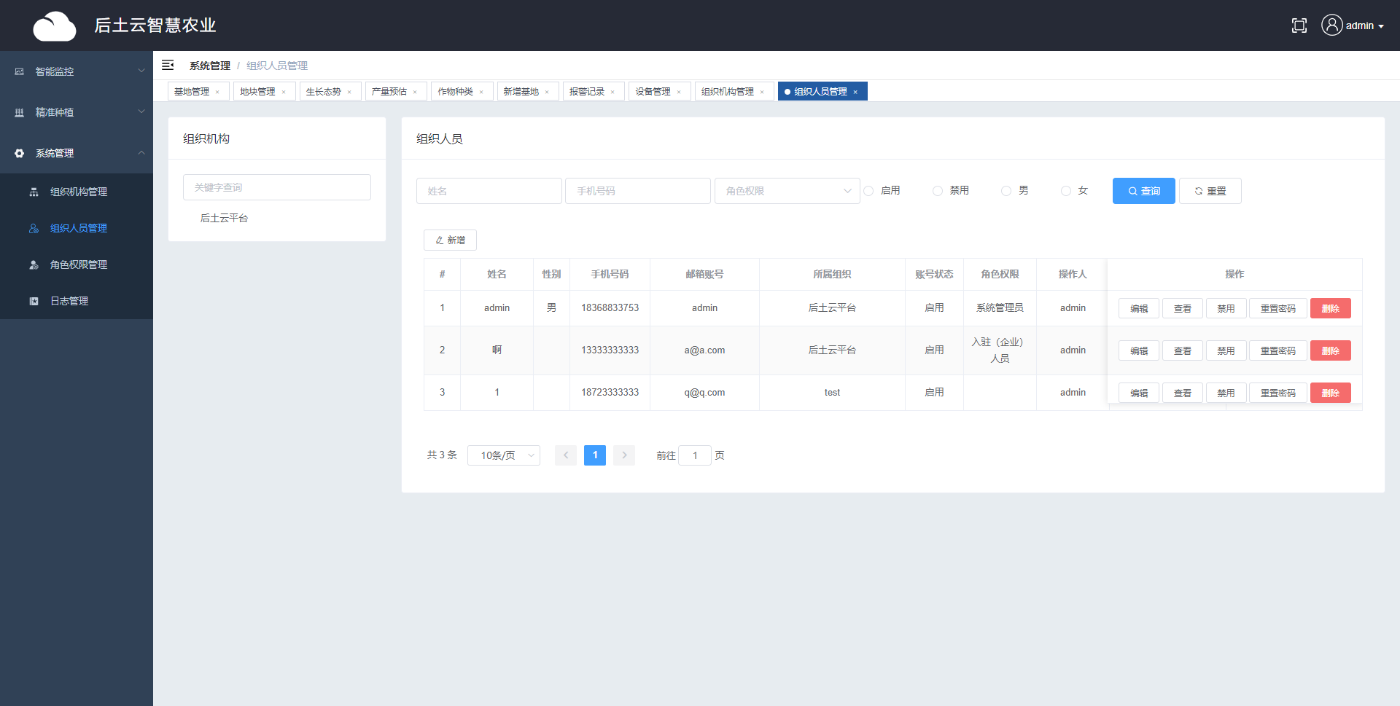
- 角色权限管理
点击“角色权限管理”菜单打开角色列表，可新增、编辑、删除角色。新增、编辑角色时，可给角色配置可访问的菜单和操作按钮，配置后该角色的用户只可访问勾选的菜单、操作勾选的功能。
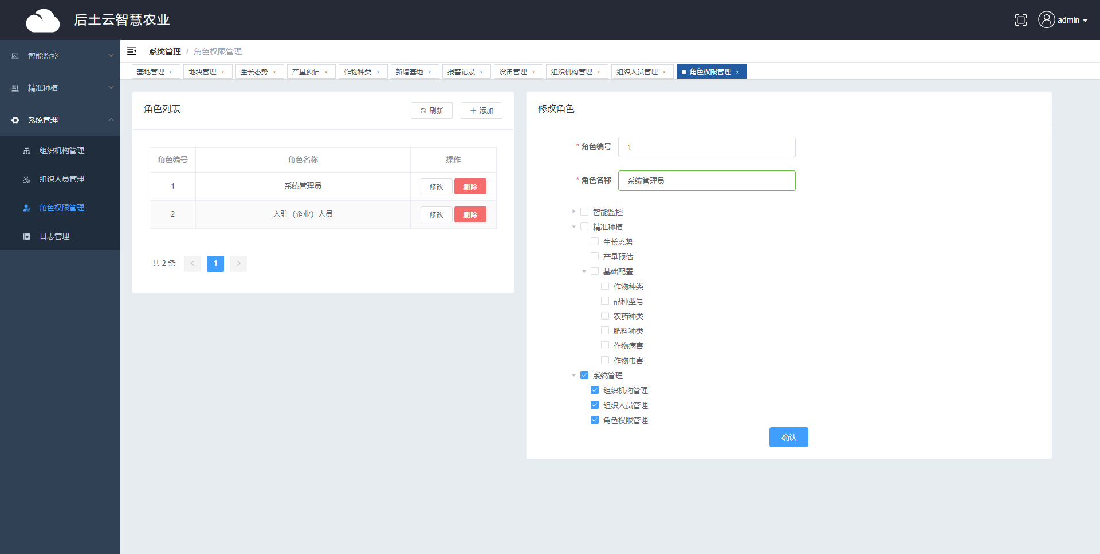
- 日志管理
系统管理员可查看系统日志，以便进行系统维护。
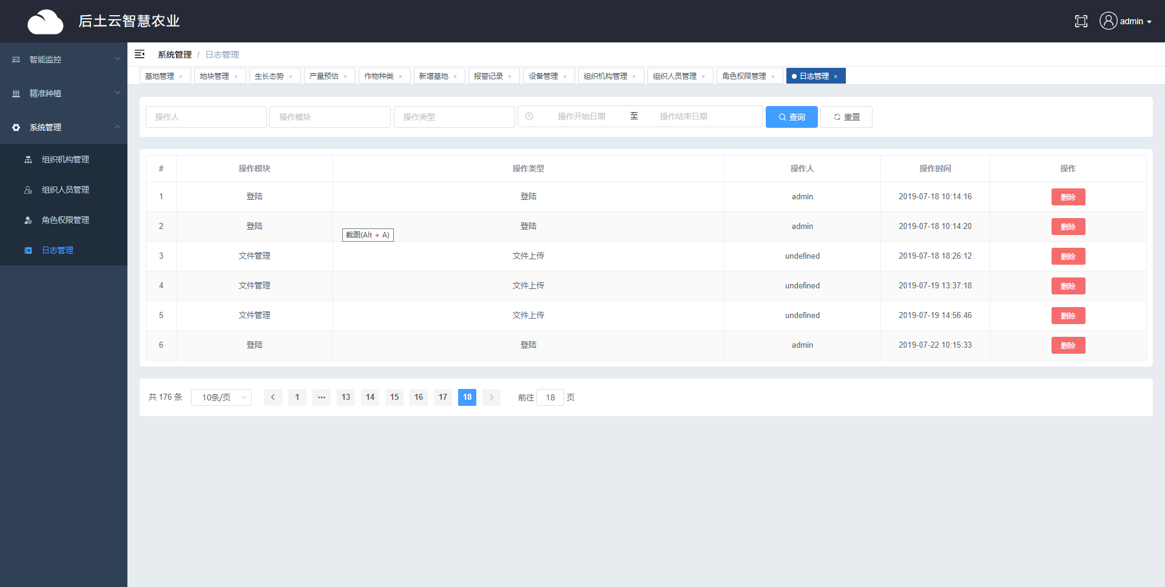

基础配置
- 作物种类
可对“作物种类”进行增删改查。
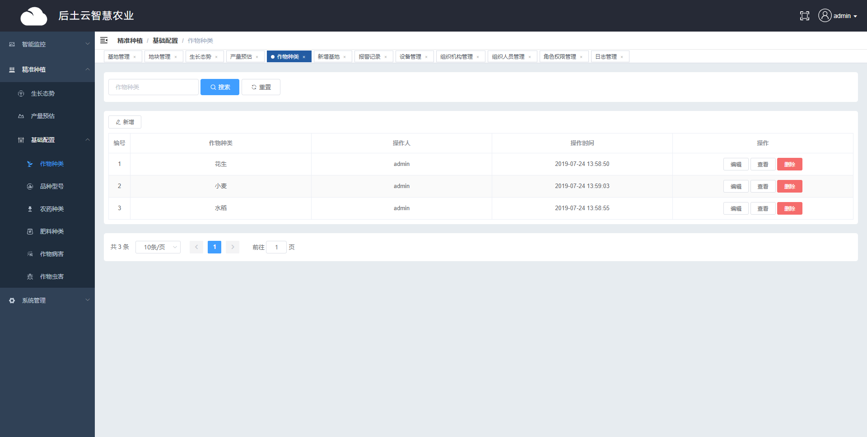
- 品种型号
可对作物的“品种型号”进行增删改查。
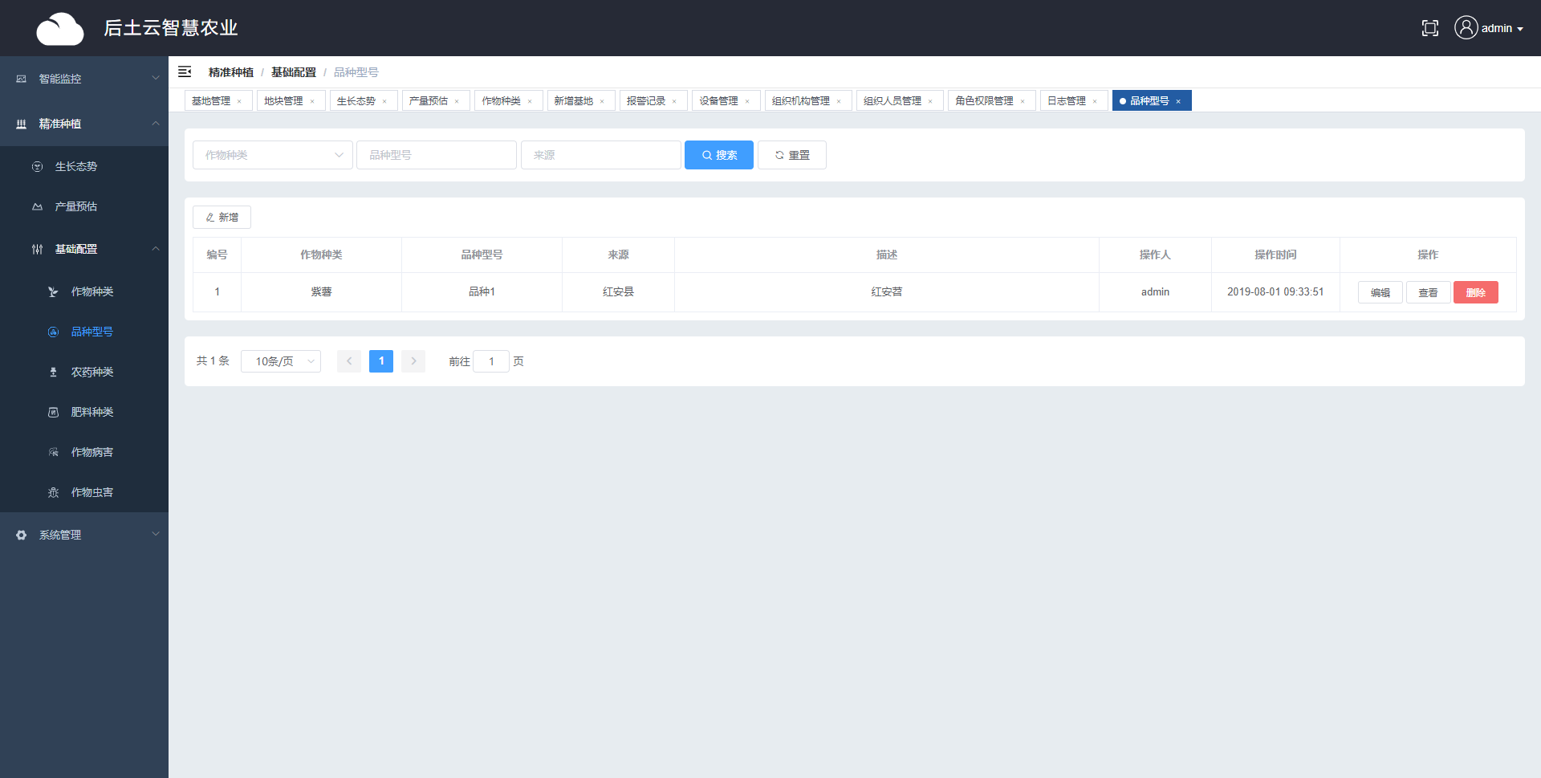

- 农药种类
可对“农药种类”进行增删改查。
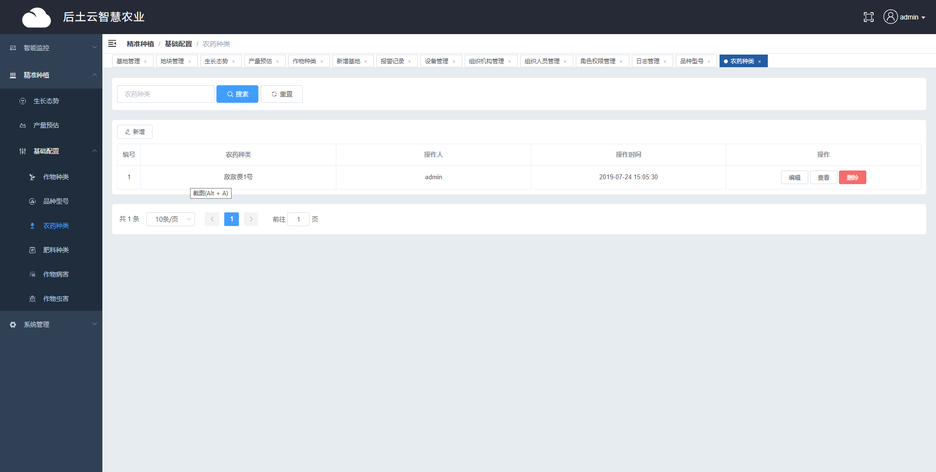
- 肥料种类
可对“肥料种类”进行增删改查。
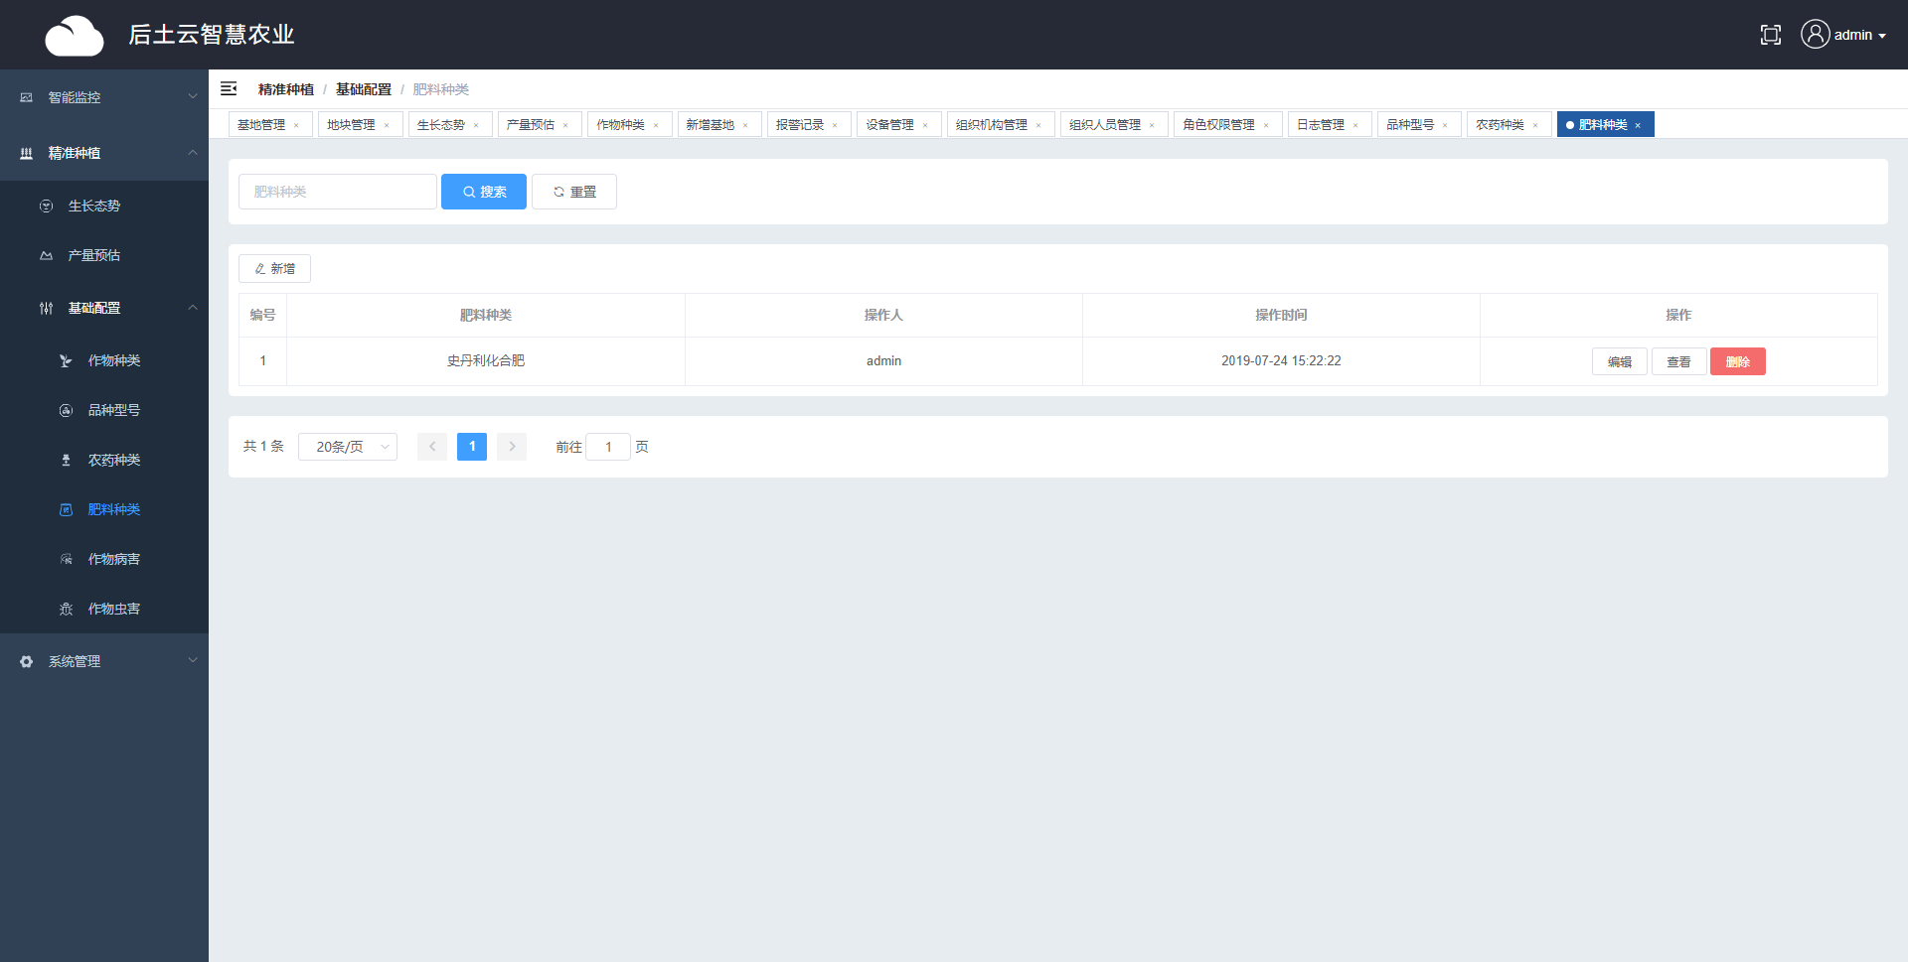
- 作物虫害
可对“作物虫害”进行增删改查。
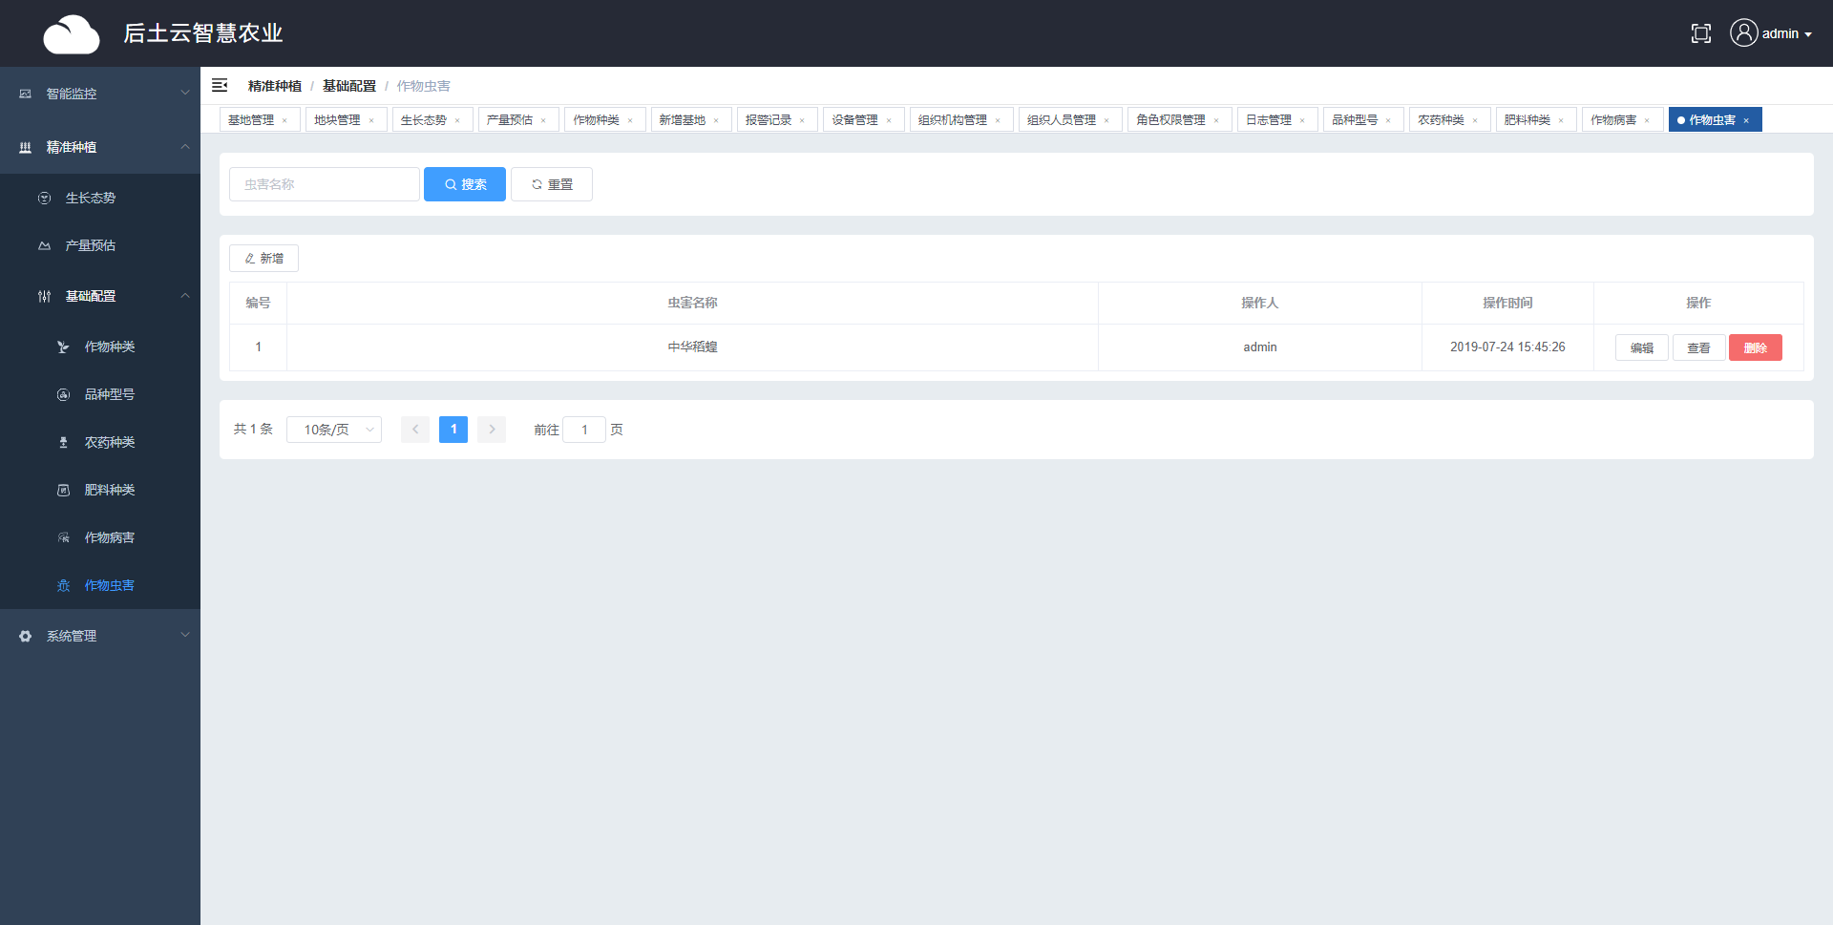
- 作物病害
可对“作物病害”进行增删改查。
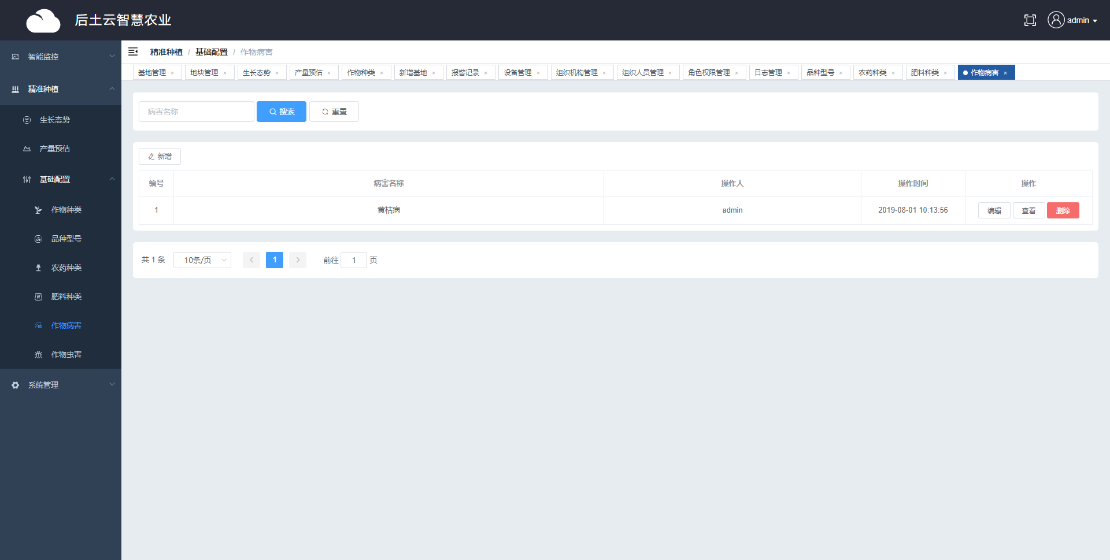

设备设置
- 设备类型
可查看已有的设备类型。
